Міністерство освіти і науки України
Ніжинський державний університет імені Миколи Гоголя
Природничо-географічний факультет
Кафедра географії

Освітньо-професійна програма:географія туризму
Спеціальність:103 Науки про Землю
КВАЛІФІКАЦІЙНА РОБОТА
на здобуття освітнього ступеня: магістр географії, туризмознавець,
викладач географії

РЕЛІГІЙНІ ГРОМАДИ ЧЕРНІГІВСЬКОЇ ОБЛАСТІ: ОСОБЛИВОСТІ ПОШИРЕННЯ ТА ФУНКЦІОНУВАННЯ
Пелешука Ігоря Володимировича

Науковий керівник:
канд. геогр. наук, доцент
Філоненко Ю.М.
Рецензент: канд. геогр. наук, доцент
Шовкун Т. М.
Рецензент: канд. геогр. наук, старший викладач кафедри соціально-гуманітарних дисциплін ВП НУБіП “Ніжинський агротехнічний інститут” Безпала О.В.

Допущено до захисту
Завідувач кафедри
канд. геогр. наук, доцент
________ _______
(підпис) (дата) (В.В. Остапчук)

Ніжин – 2019
АНОТАЦІЯ
Пелешук Ігор Володимирович Релігійні громади Чернігівської області:Особливості поширення та функціонування: магістерська робота студента Ніжинського державного університету імені Миколи Гоголя природничо-географічного факультету, кафедри географії, 103 Науки про Землю [Рукопис] / І.В. Пелешук – Ніжин. : НДУ імені Миколи Гоголя, 2019. – 43с.
Магістерська робота присвячена дослідженню релігійним громад Чернігівської області, особливості поширення та їх функціонування.
Робота складається зі вступу, трьох розділів, висновків та додатків; містить 3 таблиці, список використаних джерел із 74 найменувань.
У першому розділі «Теоретико-методичні підходи до вивчення особливостей виникнення, функціонування та географіі релігійних громад окремих регіонів» розглядаються поняття про формування та чинники виникнення різних конфесій в розрізі області з особливостями їх розміщення. Також досліджуються основні методичні підходи до функціонування релігійних спільнот.
Другий розділ присвячено пошуковій роботі з вивчення історико-географічних особливостей формування громад різних конфесій на Чернігівщини від часів Давньоруської держави до XXI століття. Досліджено особливості виникнення та розміщення православних, протестантських та католицьких релігійних громад.
Третій розділ присвячено дослідній роботі, а саме вивчення сучасного стану геоконфесійноі ситуації в області. Визначено особливості розміщення і функціонування православних громад: УПЦ московського патріархату, православної церкви України, а також не православних громад: католицьких, греко-католицьких, протестантських, старообрядських та інших громад області.
Практичне значення обумовлене встановленням реального стану геоконфесійної ситуації на території Чернігівської області. А також досліджено становлення нової православної церкви України на Чернігівщині.
Ключові слова: релігійна громада, УПЦ МП, ПЦУ, католицизм, протестантизм, православ’я, церква.

ЗМІСТ
ВСТУП……………………………………………………………………………. 3
РОЗДІЛ 1. Теоретико-методичні підходи до вивчення особливостей виникнення, функціонування та географії релігійних громад окремих регіонів…………………………………………………………………………… 7
1.1. Поняття про релігійні громади та чинники їх виникнення………………. 7
1.2. Основні методичні підходи до вивчення особливостей розміщення та функціонування релігійних громад Чернігівщини..…………………………. 15
РОЗДІЛ 2. Історико-географічні особливості формування громад різних конфесій на Чернігівщині від часів Давньоруської держави до ХХІ ст……. 22
2.1. Територіальна організація та особливості функціонування православних релігійних громад………………………………………………………………. 22
2.2. Особливості виникнення, розміщення і розвитку неправославних релігійних громад та храмів…………………………………………………… 30
РОЗДІЛ 3. Сучасна геоконфесійна ситуація в області………………………. 38
3.1. Особливості розміщення і функціонування православних громад і
храмів…………………………………………………………………………… 38
3.1.1. Громади та храми УПЦ Московського патріархату…………………... 42
3.1.2. Громади та храми Православної Церкви України…………………….. 44
3.2. Католицькі, греко-католицькі, протестантські, старообрядські, нехристиянські та інші громади області……………………………………… 49
ВИСНОВКИ…………………………………………………………………….. 55
СПИСОК ВИКОРИСТАНИХ ДЖЕРЕЛ……………………………………… 56
ДОДАТКИ……………………………………………………………………… 65

ВСТУП
Актуальність теми дослідження. У період незалежності України в нашій державі помітно активізувалося релігійне життя. Особливо це стосується регіонів, де в часи існування радянської влади, попри обмеження й переслідування, конфесії зуміли зберегти мережу своїх громад і релігійні традиції, до таких регіонів відносять й Чернігівську область. Дана магістерська робота присвячена особливостям поширення та функціонування релігійних громад Чернігівської області. Слід відзначити, що релігійне життя України, як правило, пов'язується з православ'ям та католицизмом. Але помітну роль у ньому, а нині – зростаючу, відіграє протестантизм. Релігія, завжди, займала належне місце у духовному житті Чернігівської області. Проте історія виникнення, становлення та її сучасні зміни на Чернігівщині об'єктивно і системно не досліджені, вивчалась релігійна тематика в масштабах області досить поверхово. Література, різні праці, в яких в основному відображене офіційне ставлення радянських, а згодом, російських та вітчизняних дослідників до різноманітних релігійних рухів, була значною мірою ідеологізована. Це призводило до явної фальсифікації історії різних конфесій. Географічний аспект у дослідженні релігійних громад був майже відсутній, не існувало жодної карти області, де були б зображені діючі в її межах храми, а також не встановлювались території проживання прихожан тієї чи іншої громади. Дослідження з геоконфесійної ситуації протягом останніх п’ятнадцяти років викликають значну зацікавленість, з боку вітчизняних науковців. Про це свідчать праці О.І.Шаблія, О.О.Любіцевої, С.В.Павлова, К.В.Мезенцева, Л.Т.Шевчук, В.О.Патійчука, А.С.Ковальчука, О.Г.Кучабського та ін. [6,7,9]. Їх роботи присвячені теоретико-методологічним засадам географії релігій та дослідженню територіальної організації релігійної сфери на різних геопросторових рівнях. Але кількість наукових робіт присвячених висвітленню релігійно-географічних досліджень на регіональному рівні все ще залишається недостатньою. Слід зазначити, що лише зараз, після проголошення Україною курсу на будівництво громадянського суспільства, з'явилась реальна можливість виважено підійти до аналізу історії вітчизняного релігійного руху, не будучи обмеженими державною чи якоюсь конфесійною ідеологією. Українська церква протягом всієї своєї історії прагнула незалежності. 5 грудня на Об’єднавчому соборі у Києві було проголошено створення єдиної помісної Православної церкви України, а її предстоятелем обрано митрополита Переяславського і Білоцерківського УПЦ КП Епіфанія (Думенка). 15 грудня 2018 року у Києві на Об'єднавчому соборі УПЦ Київського патріархату, Української автокефальної церкви України та частини УПЦ Московського патріархату було ухвалено рішення про створення Православної Церкви України. Після цього, по всій Україні більшість громад переходять до Православної Церкви України, й продовжують це робити й до сьогодні. Громади Чернігівської області, також активно приєднуються до ПЦУ. Останні події підвищують актуальність теми магістерської роботи, адже перехід громад та утворення нової Православної Церкви України у Чернігівській області, ще мало досліджене.
На сьогоднішні день, історія релігійного руху на Чернігівщині ще потребує свого об'єктивного, не заангажованого ідеологічними упередженнями, аналізу та висвітлення. Дослідження геоконфесійної ситуації в області набуває особливого значення саме зараз, коли почалося духовне відродження населення і свобода віросповідання, що призвело до різкого збільшення кількості існуючих релігійних громад та постійної появи нових релігійних об’єднань.
Об’єкт дослідження: релігійні громади Чернігівської області.
Предмет дослідження: особливості поширення релігійних громад Чернігівської області та їх функціонування.
Мета дослідження: дослідження територіального розміщення релігійних громад Чернігівщини на сучасному етапі, а також вивчення та історії виникнення їх культових споруд та особливостей.

Для досягнення мети необхідним є вирішення таких завдань:
- Проаналізувати наукову літературу стосовно різних релігійних громад Чернігівщини;
- Розкрити історію виникнення та становлення громад основних релігійних конфесій області;
- Проаналізувати територіальну структуру та поширення релігійних громад на території Чернігівщини;
- З`ясувати динаміку чисельності нині діючих релігійних громад та їх поширення.
Методи. При написанні даної роботи було опрацьовано наукову літературу, періодичні видання та архівні документи, а також проаналізовано дані відділу статистики Чернігівського міськвиконкому. Для реалізації поставленої мети найчастіше використовувався картографічний метод, аналіз статистичної інформації і архівних джерел. При підготовці роботи виникало чимало труднощів, пов’язаних зі збором інформації, оскільки значна частина наявних даних вимагала перевірки й підтвердження. Також у дослідженні даної теми магістерської було застосовано спектр загально- і конкретнонаукових методів релігієзнавчого, історичного, соціологічного дослідження. Це - методи раціонального, соціально-історичного релігійного феномену та релігійних явищ, синтез та аналіз, історіографічний, текстологічний, статистичний, метод індивідуалізації та узагальнення.
Практичне значення. Аналіз геоконфесійної ситуації дає можливість детально дослідити всі існуючі в області релігійні організації та їх громади, вивчати особливості розташування їх храмів та будинків молитви, визначити райони, де проживає більшість прихильників тієї чи іншої конфесії та оцінити стосунки між ними. Конкретні результати роботи можуть бути включені до курсів з краєзнавства та туризму вищих навчальних закладів. Також, доцільно використовувати школами у навчальному процесі та у просвітницькій діяльності.
Публікації. Матеріали дипломної роботи опубліковано в ІV Всеукраїнській конференції молодих науковців «Сучасні проблеми природничих наук» Ніжин, 17 – 18 квітня 2019 р.
Структура роботи. Магістерська робота складається зі вступу, трьох розділів, висновків, списку літератури.
У першому розділі розглянуті теоретико-методичні основи проведення досліджень з географії релігій, у другому – історія розвитку релігійних конфесій в області, а у третьому – сучасна геоконфесійна ситуація в області. Об’єм роботи становить 71 сторінку.
РОЗДІЛ 1. Теоретико-методичні підходи до вивчення особливостей виникнення, функціонування та географії релігійних громад
окремих регіонів.
  - Поняття про релігійні громади та чинники їх виникнення.
Географічність у вивченні соціальних явищ полягає в сполученні просторових, комплексно-пропорційних, конкретних і глобальних підходів з соціальними, економічними та екологічними, які значною мірою охоплюють територіальні аспекти взаємодії суспільства й природи і проявляються у вигляді дискретних (перервних) утворень ноосфери, що є ієрархічно організованими цілісними системами [1].
Релігія – складне соціальне явище, яке, з точки зору системного підходу, можна розглядати як самодостатню цілісність, якій властива структурність, ієрархічність, певним чином пов’язаних елементів. Водночас релігія – відкрита система, складова духовного життя людства, його культури, з якими її єднають різнопланові зв’язки, що здійснюються через спільний об’єкт впливу – людину [3].
Спираючись на найбільш поширене визначення релігії можна виділити що найменше 3 головні її соціальні функції: 1) "життя духу" (фактично - „духовно-релігійних цінностей”); 2) морально-етичне нормування повсякденного життя; 3) діяльність по відправленню культів (дій, що мають за мету надати видимий вираз релігійному поклонінню або привернути до людей, що їх здійснюють божественну „силу”). Кожна з них має суттєве значення для географічного вивчення [10].
Діяльність по відправленню культів або наданню населенню релігійних (певною мірою культурних) послуг за формами сполучається з діяльністю в сфері обслуговування населення, зокрема її культурно-просвітницького блоку. Це дозволяє певною мірою використати в географії релігій відносно розроблений теоретико-методологічний арсенал географії сфери обслуговування [5].
Сутність релігійної послуги полягає у відправленні певних культів, обрядів, ритуалів (відповідно до того чи іншого віросповідання), що задовольняють людську духовну потребу у спілкуванні з надприродними силами (Богом, духом тощо). За характером це чисті послуги невиробничої сфери, які можуть бути як безкоштовними, так і платними. Використовуючи ці критерії класифікації послуг слід зауважити, що частота користування послугами залежить від віросповідання і зумовлюється відповідною системою норм, наприклад, у християнстві – щоденник вечірніх, всенощних та ранкових служб і літургій тощо [11].
Духовність має різні прояви, в тому числі й релігійні, які притаманні тільки людині. Релігія як "життя духу" об’єднує людей і одночасно розрізняє: особистість від особистості, соціум від соціуму, етнос від етносу тощо. Саме цю мозаїчність у багатстві її проявів і відповідно зв’язків покликана пояснити географія релігій, виявляючи певні закономірності в просторово-хронологічній течії релігійного людства [9].
Географія релігій – розглядає взаємодію «релігія - територія» у прямих (вплив релігії на територію) та зворотних (вплив місцевих умов на релігію) зв`язках. Загальним об’єктом дослідження географії релігії є релігійна сфера - це віруючі, їхні релігійні організації (від окремої громади до великої церкви), їхня релігійна діяльність, а також релігійна діяльність невіруючої частини суспільства у взаємопов’язаній сукупності. Релігійній сфері властиві функціональні структури: компонентна, управлінська, територіальна [12].
Релігію як певну єдність, цілісність з точки зору системного підходу, можна розглядати як систему, що складається з видових підсистем – конкретних релігій, релігійних течій, напрямів, сект, кожна з яких посідає своє місце в ієрархізованій структурі. В основі цього поділу лежать відмінності в сутності віровчення. Зарубіжні джерела розрізняють релігії за морфологією на універсальні (буддизм, християнство, іслам) та національні (індуїзм, зороастризм, езидизм, мандеїзм, даосизм, конфуціанство, синтоїзм, іудаїзм, сикхізм, джайнізм, а також решта існуючих нині релігій і релігійних течій) [18].
Найбільш поширеними критеріями класифікації релігій є статистичний (за кількістю віруючих та їх питомою вагою в загальній чисельності населення) та картографічний (за ареалом поширення).
Серед інших критеріїв класифікації релігій можна виділити:
- час виникнення (функціонування або історію розвитку):
1) історичні, історія розвитку та становлення яких налічує багато століть – іудаїзм (ІІ тисячоліття до н. е.), буддизм (VІ-Vст. до н. е.), християнство (І ст. н. е.), іслам (VІІ ст. н. е.)та інші;
2) „нові”, що виникли впродовж новітньої історії або виникають у наш
час - нехристиянські релігії, кришнаїзм (1966 р.), бахаїзм (1963 р.)
тощо;
- рівень організації:
1) жорстко централізовані ( наприклад християнство (особливо
католицизм), буддизм у Таїланді);
2) не жорстко централізовані ( іслам, джайнізм, конфуціанство, даосизм);
3) самовпорядковані (індуїзм, даосизм, синтоїзм);
4) децентралізовані (зороастризм);
- державний статус:
1) релігії, що мають статус державної (лютеранство - у Північній Європі, іслам – у більшості арабських країн Західної Азії та Північної Африки, католицизм у Латинській Америці, індуїзм у Непалі);
2) релігії, статус яких не закріплений відповідними державними документами (конфуціанство і даосизм у Китаї та на Тайвані, індуїзм в Індії);
3) релігії, що є приналежністю національних меншин (іудаїзм за межами Ізраїлю, іслам (в Європі та Америці ); буддизм (в Європі, Америці, Африці ); зороастризм, сикхізм і джайнізм в Індії) [22];
- правовий статус:
1) релігії, які підтримуються державою (християнство, іслам, синтоїзм, буддизм, іудаїзм та ін.);
2) релігії, які не підтримуються державою і навіть переслідуються (Свідки Ієгови, бахаїзм (Іран), езидизм (Туреччина, Ірак, Іран), п’ятидесятники та ін.);
3) релігії, до яких ставлення держави нейтральне (джайнізм і сикхізм в Індії; буддизм у більшості країн Південно-Східної Азії);
- форми поширення:
1) континуальні (суцільне розміщення релігійних громад по досить значній території) (іслам (Південно-Західна Азія та Північна Африка); буддизм (Східна Азія); християнство (Європа, Америка); індуїзм (Південна Азія));
2) дискретні (розташування релігійних громад в окремих регіонах планети) (іудаїзм, кришнаїзм, сикхізм, бахаїзм, зороастризм та ін.);
- етно-соціальні характеристики віруючих:
1) автохтонні, або етнічні релігії, що стали частиною етнічної самосвідомості, приналежністю етнічної культури (іудаїзм (євреї), даосизм (китайці), зороастризм (парси), езидизм (езиди), синтоїзм (японці), конфуціанство (китайці));
2) уніфіковані релігії, які вже не несуть безпосередніх етнічних рис, а мають надетнічний характер (християнство, іслам, буддизм, бахаїзм, індуїзм) [25,22];
- форми розселення віруючих, характер їх територіального зосередження:
1) урбанізаційні (іудаїзм, зороастризм, нові релігії (бахаїзм та ін.));
2) сільські [23].
Узагальнюючи наведені критерії, зауважимо, що вони тією чи іншою мірою відбивають дві основні характеристики: стан етнокультурного середовища та хід розвитку релігійного процесу. Це дозволяє запропонувати суто географічний (просторовий підхід) поділ релігій на :
- світові;
- регіональні;
- локальні;
- місцеві [22,24].
До світових належать релігії, що розвиваються впродовж історії людської цивілізації, містять загальнолюдські над етнічні цінності, охоплюють значну частину людства, поширюються на величезні території (буддизм, християнство, іслам), а також „нові світові” релігії (бахаїзм) [30].
Регіональні релігії поширюються серед кількох етносів, які є досить численними і заселяють значну територію (індуїзм) [34].
Локальними є релігії віросповідальна сутність, ритуал та організація яких несуть на собі вплив етнокультурних особливостей того народу, серед якого вони виникли й звідки набули поширення (синтоїзм, даосизм, конфуціанство). Просторова організація таких релігій має мозаїчний характер [32].
Місцеві релігії сформувалися в середовищі певного етносу, стали частиною його культури, мають поширення серед незначних за чисельністю народів, які займають невелику за площею територію (езидизм, мандеїзм).
Релігійна громада являє собою первинне територіальне об’єднання віруючих, які належать до певного релігійного напрямку. Іншими її ознаками є:
• добровільне контрольоване членство (законодавче, не менше 10 осіб);
• високий ступінь регулярності культу;
• відсутність централізованого керівництва при наявності серед віруючих осіб, наділених функціями священнослужителів [34].
За своєю формою релігійна громада передбачає автономність й самокерованість, однак виглядати вона може по-різному. Громаду може очолювати один лідер. Він не обов’язково має бути професійним служителем культу, але може розраховувати на фінансове утримання за рахунок коштів громади. На чолі громади може стояти спеціальна рада із певної кількості обраних загальними зборами найшанованіших віруючих, яким доручається на певний проміжок часу керівництво громадою — причому як організаційне, так і ідейно-теоретичне [18].
Функціональним елементом кожної конкретної релігії чи релігійної течії є громада - поєднання людей за певною конфесійною ознакою. Поєднання людей, які проживають у поселеннях різного типу і форм, за релігійною ознакою навколо культової споруди утворює відповідну „зону впливу” її діяльності, ареал, у межах якого індивідууми здійснюють свою релігійну діяльність. Таким чином, культова споруда (храм) і прилегла територія зайнята релігійною громадою (парафіянами), утворюють соціум, що є елементом територіальної структури тієї чи іншої релігії [29].
Суттєвою особливістю релігійної громад є те, що на її функціонування і територіальну організацію значний вплив має індивідуальний (особистісний) чинник. Це добре ілюструє розгляд просторово-часової динаміки Української Автокефальної Православної Церкви і Української Православної Церкви Київського Патріархату: особистий вплив окремих лідерів в українському православ’ї не лише був причиною територіальної динаміки Української Автокефальної Православної Церкви і Української Православної Церкви Київського Патріархату, а й призводив до утворення нових православних конфесій в Україні [17].
Існує й інший тип релігійних громад — ієрархічний. Громади ієрархічного типу є лише первинними релігійними одиницями більш централізованої релігійної організації на певній території. У такому разі вони підпорядковуються центральному органу управління організації — ідеологічно, організаційно, фінансово, а відтак мають лише відносно автономний статус. Як правило, релігійні громади такого типу очолюються одноосібно професійним служителем культу, що забезпечує кращий ступінь підпорядкованості [29,17].
Головне завдання громади — спільна культова діяльність, задля реалізації якої громади будують власні культові споруди й утримують штат їхніх служителів. Не менш важливим різновидом релігійної діяльності громади є виконання місіонерського обов’язку. До завдань багатьох релігійних громад належить також доброчинна діяльність. Таким чином, функціонування релігійної громади забезпечує постійне відтворення релігійних переконань особи та її віддане служіння релігійному ідеалу. У той же час, згуртованість й активність конкретної громади справляє значний вплив на навколишнє середовище, сприяючи поширенню тієї релігії, яку вона представляє [16,17].
Через стадію громади пройшли усі світові релігії — буддизм, християнство, іслам — на ранніх етапах своєї історії.
Деномінація (латин. denominatio — наділення спеціальним ім’ям) — релігійне об’єднання, що перебуває в стадії організаційного оформлення. Цей термін використовується також як синонім слів «віросповідання», «конфесія», що означають приналежність до визначеної релігії. Деномінація є широким релігійним об’єднанням. Їй властиве пряме, обліковане членство. Керують деномінацією органи, обрані віруючими. Хоча серед групи служителів культу в деномінації часто виділяється невелика кількість людей, яким надається «особливий дар» розуміння й витлумачення «Слова Божого». Деномінаціями вважаються понад 200 релігійних організацій з центрами у Сполучених Штатах Америки. Це переважним чином різні напрями такого відгалуження християнства, як протестантизм (баптисти, адвентисти, методисти) [28].
Церква (грецьк. κυριακον — «Господній дім») являє собою централізоване, численне самоврядне об’єднання віруючих, яке склалося на основі спільності релігійних уявлень та культової діяльності. Для цього типу релігійного об’єднання характерні такі ознаки:
• централізоване ієрархічне управління;
• наявність професійного священства (кліру), чітко відокремленого від простих віруючих (мирян);
• зовнішнє формальне членство замість облікованого.
Фактично членом Церкви вважається кожна людина, про що красномовно свідчить обряд хрещення немовлят у деяких напрямах християнства [14,26].
У канонічному праві Римо-Католицької Церкви невід’ємною ознакою Церкви є наявність єпископату — адміністративних округів, які об’єднують громади, місії, монастирі на певній значній території.
Церква є вищою формою релігійної організації.
Секта (латин. secta — вчення, напрям) — релігійне об’єднання із самобутнім віровченням і культом, що, як правило, відкололося від більш великої організації та характеризується порівняною нечисленністю, замкнутістю, ізольованістю від світу й від інших релігій, претензіями на винятковість поглядів, що сповідуються його прихильниками [34].
Сектантські догмати прості, але тяжіють до основ вчення тієї релігії, з якої виникла секта. Самобутність сектантського віровчення зводиться до того, що якісь другорядні елементи віри, які вже існували у вихідній релігії, тут зводяться до положення центральних [21].
Культова практика сектантів на ділі спрямована не на підтримку внутрішнього духовного зв’язку з надприродним, а на демонстрацію свого різко негативного ставлення до світу. Численні заборони, дотримання яких вимагає від своїх прихильників секта, покликані зіграти роль своєрідного сита, проходячи через яке, гідні відокремлюються від негідних. Така поведінкова твердість виробляє почуття приналежності до елітарної меншості, що володіє недоступною всім іншим повною й остаточною істиною [36].
Як правило, секти – досить короткочасні об’єднання й не існують довше, ніж життя одного покоління. Проте їхня доля складається по різному. Одні секти розпадаються, зазвичай після відходу від керівництва сектою її лідера. Інші секти вписуються у суспільство, розширюють свої лави й розвивають бюрократичні структури управління, перетворюючись на деномінації. Деяким сектам вдається зберігати себе, використовуючи певні засоби самозбереження — сувору дисципліну, винятковий колективізм в усіх сферах життя членів секти, обмеження на спілкування із зовнішнім світом, шлюби тільки між «своїми» тощо [37].
Формою ж територіальної організації є територіально релігійні системи (ТРЛС) – дискретні утворення елементарного або ареального типу, в межах яких забезпечуються соціальні функції певної релігії. Складовими ідеальної ТРЛС є сукупність взаємодіючих між собою та оточенням (населенням) об’єктів виконання основної і допоміжної діяльності та організаційно-управлінської інституції. Ядром такої ТРЛС виступає соціум, що також є елементарною ТРЛС [34].
ТРЛС формується під впливом територіальної організації суспільства і є компонентом духовної підсистеми територіальної суспільної системи. ТРЛС, як специфічна географічна реальність, об’єднує всі різноманітні прояви релігійного життя в їх взаємозв’язку та взаємодії на певній території. Вона є структурно-компонентною частиною географічного простору, що дозволяє застосувати для характеристики територіальної організації релігії геоситуаційний підхід, який дає змогу простежити зміну стану ТСС та її частин за певні проміжки часу [34,35].
1.2. Основні методичні підходи до вивчення особливостей розміщення та функціонування релігійних громад Чернігівщини.
Методи дослідження застосовує кожна наука, відповідно до її специфіки, вони дозволяють належним чином розкрити сутність досліджуваних явищ і процесів. Для проведення досліджень із стану та динаміки геоконфесійних ситуацій на окремих територіях застосовують цілі комплекси загальнонаукових, географічних та інших методів. Географічні дослідження релігії нерозривно зв'язані з історією становлення, поширення та функціонування релігії [45].
Вперше предметну сутність географічних досліджень релігії сформулював І. Кант, визначивши її як взаємодію «релігія —зовнішнє середовище». За І. Кантом, географія релігій повинна вивчати окремі релігійні напрями, їх існування в конкретних природних, соціально-культурних, етнічних, економічних умовах різних країн, вплив різних релігій на етнокультурні процеси в них і зворотну дію зовнішніх умов на релігію в ході її поширення [38].
За К. Ріттером, предметом географії релігій є виявлення особливостей функціонування та взаємодії різних релігійних напрямів на певній території, дослідження створюваних у ході цього процесу структур [12].
Будь-яке дослідження має бути послідовним і чітко структурованим. Воно повинно включати як фундаментальні загальнонаукові так і індивідуально-наукові принципи, а також систему конкретних методів, які використовуються для вирішення спеціальних дослідницьких завдань. Це стосується і дослідження особливостей геоконфесійної ситуації певної території. Усі методи краєзнавчих досліджень поділяють на традиційні (географічний, літературний; статистичний; візуальний (спостереження); картографічний; анкетний; польових досліджень; описовий метод тощо) та нові (моделювання, математичні, економічні, соціологічні, використання комп’ютерних технологій) [20].
Релігійна геоситуація (георелігійна ситуація, ГРС) фіксує стан релігійного життя, відтворює хід релігійного процесу і є особливою якістю геосистеми, яка склалася в процесі розвитку, поширення і функціонування конкретних релігій під впливом внутрішньої логіки розвитку, зовнішнього середовища та в процесі взаємодії з ним та між собою [31]. На думку С.Павлова, ГРС взагалі слід вважати не предметом, а методом географічного дослідження релігійного життя, який дає змогу виявити трансформації територіальних релігійних систем (ТРЛС) у часі й диференціацію їх у просторі залежно від певних умов [44].
Цей метод був застосований для характеристики розвитку та функціонування релігійних громад у Чернігівській області з 2003 по 2019 роки. Він найбільш придатний для характеристики просторових процесів релігійного життя, коли в його основу покладені сполучення і взаємодія ТРЛС конкретних релігійних напрямків у межах якоїсь території з певним етнокультурним середовищем [40].
Варто також зауважити, що геоконфесійну ситуацію можна розглядати, як якісний стан взаємодії різних територіальних релігійних систем (ТРЛС) за певний проміжок часу, що формується під впливом зовнішніх і внутрішніх чинників [19].
Загалом, у процесі аналізу геоконфесійної ситуації у Чернігівській області був застосований системний підхід та його базовий метод – системно-структурний аналіз [26].
Системний підхід – це напрямок методології наукового пізнання і соціальної практики, в основу якого покладено розгляд об’єктів дослідження як систем. Він спрямовує дослідження на розкриття цілісності об’єкту, на виявлення різноманітних типів зв’язків у ньому і зведення їх у єдину теоретичну картину. Принципи системного підходу широко застосовуються в географії загалом і в дослідженнях з географії релігій зокрема [29].
Системно-структурний аналіз – це сукупність методологічних засобів, які дають змогу виявити територіальну структуру релігійних організацій різного віросповідання, їх основні релігійні центри та зв’язки [37].
Методика дослідження ГРС (геоконфесійної ситуації) включає також оцінку впливу чинників (факторів) та аналіз просторової організації релігійного процесу за статичними та локалізаційними характеристиками .
Дослідження географії релігійних громад Чернігівської області охоплювало чотири стадії [26].
Перша стадія – підготовча – включала в себе два етапи. На першому етапі визначалася методика, завдання, об’єктно-предметна область дослідження. Другий етап базувався на використанні літературних, картографічних та історичних підходів лосліджень і включав у себе поглиблення теоретичних знань про об’єкт і предмет дослідження.
Літературний підхід. Його суть полягає в опрацюванні, по можливості, якомога більшої кількості друкованих джерел, тематика яких стосується об’єкта дослідження. В процесі дослідження активно проводилась робота з наявними літературними джерелами з даної тематики. На цьому етапі відбувався збір фактичного матеріалу. Зокрема, розглянуто матеріали навчальних посібників, богословських та періодичних видань, наукових статей, а також опрацьовані документи архівів Чернігова, Ніжина та Прилук. Досліджувались електронні та картографічні джерела, які містили інформацію історичного та географічного характеру, що стосувалася даної тематики. Після цього було здійснено її первинну обробку та сформовано базу даних для наступних стадій роботи [47,29].
Картографічний метод. Було опрацьовано всі картографічні матеріали, до яких вдалося одержати доступ, а також складені нові карти-схеми, що відображають сучасну геоконфесійну ситуацію в області.
Слід відзначити, що досить часто, в процесі збору матеріалу, доводилося доповнювати одержані дані, інформацією топонімічного та етимологічного змісту [28].
Крім того, значну частину даних було зібрано і систематизовано під час екскурсій до культових споруд найбільших міст області (було відвідано всі, наявні в Чернігові, об’єкти релігійного призначення, а також більшість храмів Ніжина і Прилук).
Історичний підхід на основі ретроспективного аналізу відтворює ритми релігійного процесу та найбільш значимі події в релігійному житті і дозволяє встановити причини, які впливали на розвиток геоконфесійної ситуації, як на планеті в цілому, так і в межах окремих регіонів на різних історичних етапах еволюції суспільства [29,48].
Друга стадія – експедиційна – базувалася на проведенні власних робіт, під час яких активно використовувались візуальний (спостереження) та описовий методи, а також опитування. Названі методи дали можливість зібрати великий об’єм фактичного матеріалу.
В процесі дослідження й аналізу геоконфесійної ситуації в області було використано метод спостереження. Саме в процесі спостереження вдалося встановити й описати деякі характерні моменти та особливості богослужіння в Православних церквах Московського і Київського патріархатів, а також у протестантських церквах [52].
Важливі результати при аналізі геоконфесійної ситуації в області вдалося одержати завдяки застосуванню методу безпосереднього опитування священнослужителів і простих віруючих. Завдяки опитуванню було, зокрема, встановлено прихожани з яких соціальних груп населення складають більшість у тому чи іншому православному храмі, а також серед різноманітних неправославних громад [29,43].
Третя стадія – аналітична – передбачала узагальнення попередніх результатів дослідження. На цій стадії використовували якісний, порівняльниий та просторовий аналіз, а також геоситуаційні, формаційні та цивілізаційні підходи.
Якісний аналіз дозволяє виявити певну унікальність в розміщенні релігійних громад того чи іншого реллігіійного напрямку і виділити найбільш типові закономірності [18,49].
Порівняльний аналіз також був застосований під час проведення вивчення та написання наданої роботи. Він грає вагому роль, оскільки просторово-часові закономірності, конкретні тенденції у взаємодії релігійного процесу із зовнішнім середовищем, становлення і динаміку цієї взаємодії можливо виявити, зіставляючи геоконфесійні ситуації конкретних земель (окремих районів області чи міст) [48,17].
Просторовий аналіз вивчення геоконфесійної ситуації на певній території (зокрема і в межах Чернігівської області) ґрунтується на основі визначення, за статистичними даними, регіонів з певними показниками кількості релігійних громад різного віросповідання. Фактично, просторовий аналіз, поєднуючи результати попередніх аналітичних досліджень, методом районування фіксує стан геоконфесійної ситуації на певній стадії розвитку релігійного процесу [16,46].
Геоситуаційний підхід. Він включає в себе детальне вивчення взаємного впливу умов і обставин (у першу чергу історико-географічних та політичних), які формують існуючу на даний момент геоконфесійну ситуацію в області і можуть бути причинами її можливих, часто досить радикальних, змін. Загалом, територіальна організація релігійного життя Чернігівської області вивчалась як складова її культурної сфери [28,50].
Цивілізаційний підхід ґрунтується на дослідженні локально-неповторної своєрідності етносів. Ця своєрідність визначається етнокультурними традиціями, які формуються в межах відповідних релігій. Так, серед українців православ’я є домінуючою релігією, а оскільки саме українці складають переважну більшість населення Чернігівщини, то можна говорити про домінування в межах області православної культурної традиції [51].
Формаційний підхід (фактично дослідження стану того чи іншого явища в умовах різних суспільно-економічних формацій) використовують при дослідженні культурних явищ і зокрема релігії. Він передбачає виявлення загальних інваріативних (незмінних) особливостей культурного (релігійного) розвитку на певних стадіях існування суспільства і зумовлений єдністю способу матеріального виробництва. Еволюцію геоконфесійної ситуації в межах Чернігівської області є можливість аналізувати починаючи з часів феодалізму [54].
При дослідженні геоконфесійної ситуації в межах Чернігівської області формаційний та цивілізаційний підходи застосовувались одночасно, оскільки перший - дає змогу абстрагуватися від локально-індивідуальних зв’язків з оточенням, а другий навпаки, зосередити увагу на конкретно-історичних зв’язках з природним та суспільно-історичним середовищем.
Четверта стадія – синтетична (заключна) – включала в себе 3 етапи. На першому етапі застосовувався статистичний метод, що дозволив вивчити кількісні показники, які характеризують особливості та кількість розміщення окремих досліджуваних об’єктів та зробити необхідні узагальнення [53]. Було детально опрацьовано весь наявний матеріал з відділу статистики Чернігівського облвиконкому, а також статистичні дані історичних відділів краєзнавчих музеїв. Завдяки проведеній роботі встановлено ряд невідповідностей між офіційними та реальними адресами існування і кількістю релігійних громад, а результати роботи представлено у вигляді карт-схем та описів до них. Також застосовувався математичний метод дослідження, з метою порівняння й узагальнення даних, що відповідають різним історичним епохам, а також для обрахунків різноманітних числових показників [25].
Під час другого етапу активно використовувався методи синтезу, картографічний метод та комп’ютерні технології, що дозволяло досліджувати картографічні матеріали та побудувати власні карти-схеми, а також створити графічне оформлення даної роботи, зокрема таблиці та діаграми. Все це дозволили детальніше структурувати узагальнити матеріали дослідження.
На третьому етапі було обґрунтовано висновки та повністю оформлено текст дипломної роботи.
РОЗДІЛ 2. Історико-географічні особливості формування громад різних конфесій на Чернігівщині від часів Давньоруської держави до ХХІ ст.
2.1. Територіальна організація та особливості функціонування православних релігійних громад.
Історія формування християнства на чернігівщині розпочалася ще в далекому одинадцятому столітті коли князем був Мстислав Хоробрий, брат київського князя Ярослава Мудрого Мстислав, правив з 1024 по 1036 рік, створив незалежне від Києвського величезне князівство, до якого входила значна частина давньоруських земель. У часи коли будувався центр міста Чернігова тоді ж було закладено Спаський собор - найдавнішу культову споруду Східної Європи, що збереглася до наших днів. На той час Собор був головним громадсько-культовим, i культурним центром Чернiгово-Сiверської землi, а також усипальнею князiв Мстислава Володимировича, Святослава Ярославича, Tзяслава та iнших. Після смерті князя Ярослава Мудрого в 1054 р. на Русі почалась велика війна за престол між численними спадкоємцями Ярослава. Не залишив без уваги засновник Києво-Печерської Лаври преподобний Антоній, але в 1069 р., розуміючи що на престол він уже не перетендує, він переїзджає до Чернігова. В цьому місті Антоній продовжує свою роботу – копає печерний монастир. Завдяки йому сьогодні ми можемо побувати в печерах, які він почав копати на схилах Болдиних гір. Зараз вони називаються Антонієвими печерами і є одним з головних туристичних об`єктів Чернігова [53].
При князях Ярославичах, що правили в Чернігові, місто стає одним з найбільших на Русі. В ньому проводилося активне будівництво, збільшився приплив ремісників і різного майстрового люду, після князівських чвар, які негативно позначилось на могутності Чернігова. В кінці ХІ ст. князівство декілька разів було атаковане і спустошене половцями. Не дивлячись на те, що чернігівські князі турбувались лише про цілісність своїх володінь, сусіди все більше окуповували землі князівства. Але попри все, Чернігів ще залишався могутнім релігійним центром Русі. У першiй чвертi ХII ст. на пiвнiчний захiд вiд Спаського собору на залишках будiвлi ХI ст. було закладено одноглавий храм-усипальницю з великими галереями, він будувався пiд час князювання Давида Святославича названий iменами князiв Бориса i Глiба [55].
Також активно розвивалось релігійне життя і будувались храми в інших містах Чернігово-Сіверської землі, це були Уненеж (тепер Ніжин), а також Новгород-Сіверський і Любеч [54].
1239 році на Чернігівську землю прийшли лихі часи. Чернігів і Новгород-Сіверський були взяті монголо-татарами, яких очолював хан Менгу. Чернігів був спалений, а його захисників, на чолі з Мстиславом Глібовичем, знищено. Деякі церкви були зруйновані, але духовенство вистояло і продовжило розвиватися не дивлячись на утиски. Єпископ чернігівський спочатку був взятий в полон, але згодом відпущений. Татари розуміли, щоб утримувати в покорі завойовані народи, віри їх позбавляти не варто. Церковні володіння залишались за монастирями та храмами, а от князі чернігівські були змушені їздити в орду й випрошувати собі ярлик на володіння. Одного з князів, Михайла, в Орді навіть стратили, як пишуть літописці, за відмову виконати татарські релігійні обряди [59].
Поки чернігівські воєводи їздили в Орду й назад, їх князівство прибрали до рук князі володимирські, а в тих його відібрали литовські намісники. В середині ХІV ст. Чернігово-Сіверські землі потрапили під владу Великого князя литовського Ольгерда. Монголо-татарам вже було не до Чернігівщини, вони самі почали ділити імперію Чингіз-хана [62].
Литва, того часу, була добре організованою і централізованою державою. Це призвело до того, що сварки князівської чернігівської верхівки припинилися, а управління Чернігівщиною здійснювалось повністю залежним від самодержця удільним князем. На відміну від давньоруських князів, які "цілували хрест" перед народним вічем, ольгердові князі видавали їм "присяжну грамоту". Не зважаючи на це, політика литовців спочатку була досить ліберальною: сільське населення залишалося вільним, самостійно володіло землею, сплачуючи лише певну "данину" на користь місцевого правителя. Удільні князі литовської династії з часом зовсім обрусіли, сповідували православ'я, перейняли руські звичаї та культуру. Вони вважали себе руськими, руськими сприймало їх і населення. Ситуацію змінило одруження великого князя литовського Ягайла на спадкоємиці польського престолу Ядвізі й укладення в 1375 році унії - об'єднання Литви і Польщі [1,28].
Поляки були католиками, причому католиками войовничими. Стали призначатись польські чиновники, прийшли католицькі священики. Політика уніатів, викликала різкий протест, що доходив до збройних конфліктів. Незадоволення литовсько-польським централізмом сприяло зростанню симпатій сіверської знаті до сусідньої Московської держави [63].
Починаючи з кінця XIV століття удільні князі то передавалися Москві, то знов визнавали над собою владу Речі Посполитої. Тяжінню до Москви сприяло і послаблення військової могутності метрополії, що вже не була здатна захистити край від наскоків кримських татар, які під проводом хана Менглі Гірея в 1482 і 1497 роках двічі спалювали Чернігів.
Вічні коливання удільних князів між Москвою і Польщею врешті-решт призвели до війни між двома державами, що закінчилася перемогою Москви і приєднанням Чернігово-Сіверських земель до Московщини. Та це приєднання не принесло чогось корисного: під впливом татарської навали звичний для сіверян удільно-вічовий лад рухнув на всій території колишньої Київської Русі, а московські царі, за татарським прикладом, вдалися до "збирання Русі" - до створення міцної централізованої держави [61]. Дуже скоро сіверська аристократія відчула сильну руку Московського царя: чернігівський князь Семен Можайський був позбавлений свого уділу, а Новгород-Сіверський князь Шемяка до того ж - посаджений у кутузку.
Після приєднання до Москви, було встановлене воєводське управління, іншими словами, почалося "годування" місцевого чиновництва і московських гарнізонів, що зайняли головні міста Сіверщини. Однак ці гарнізони виявилися нездатними захистити населення від зовнішніх ворогів - у 1611 році Чернігів був спалений польським воєводою Горностаєм. Постійна загроза з боку Польщі і Криму, викликала у населення сплеск патріотизму. З''являлися сміливі й незалежні люди, що збиралися в загони і на свій страх і ризик боронили край, а при нагоді й самі робили наскоки на татар [61]. В Україні їх називали "козаками", а на Чернігівщині - "севруками".
Так званий "смутний час" призвів до послаблення Москви і передачі Чернігово-Сіверських земель Польщі. Тут не аби яку роль відіграло й козацьке військо та українські гетьмани Сагайдачний і Дорошенко. У 1619 р., за Деулінським перемир'ям, до Польщі перейшла Стародубщина, а 1634 р., за Полянівською угодою – Чернігівщина [58,2].
З приєднанням до Польщі краї поновилося встановлення її порядків. Деякі землі були закріплені за їх попередніми власниками, решта ж потрапила до польського чиновництва і шляхти. На Чернігівщину знов ринуло польське духівництво, що прагнуло ополячити її населення. Поряд з поширенням католицизму розповсюджувалася уніатська церква, що зберігала православну обрядність, але визнала над собою владу римського папи. Грамотою Сигізмунда, Чернігову було надане Магдебурзьке право. Для розвитку місцевої торгівлі купцям і міщанам були надані деякі пільги, наприклад, право монопольної торгівлі, право гуральництва, право організовуватися в цехи [64].
Після визвольної війни часів Хмельницького, Чернігівщина входить до складу Московії. В Чернігові деякий час зберігається магдебургське управління. На Чернігівщині були створені Чернігівський, Ніжинський, Стародубський полки та деякі сотні Київського полку. Андрусівська угода 1667 р. Між Польщею та Росією остаточно закріпила Чернігів за Москвою. Причому, при підписанні цієї угоди, думкою українців ніхто не цікавився. В 1657 р. Чернігівським архієпископом став ректор Києво-Могилянської академії Лазар Баранович. Він був активним політиком, великим знавцем європейської культури і науки, поетом і ритором. 1672 року Лазар Баранович заклав Троїцький монастир на Болдиній горі. Головна споруда монастиря - Троїцький собор - стала першою великою кам''яною будівлею, зведеною в Чернігові після великої княжої доби і одним з найкращих храмів XVII століття на території Наддніпрянської України. Цей собор і понині є найбільшою культовою спорудою міста [64].
У 1700 році в Чернігові було відкрито колегіум - середній навчальний заклад, в якому здобувало освіту багато приїжджих з різних міст Лівобережної України. У висотнiй - захiднiй частинi будинку колегiуму мiстилася дзвiниця кафедрального собору i невелика церква Iоанна Богослава для учнiв колегiуму, а у двоповерховому корпусi - церква Усiх Святих при трапезi. У місті жили і працювали відомі діячі того часу. В той же період була збудована Катерининська церква, що являє собою цікавий зразок українського барокко [68].
В 1800 р. під час правління Павла І, було заборонено не тільки будувати нові церкви в українському стилі, але й капітально ремонтувати їх. По всій Україні старовинні українські церкви розбирали і замінювали новими в класичному або псевдоросійському стилі.
Два періоди - ХІ-ХІІІ ст. і XVII ст. - були часом найвищого злету культури та духовності на Чернігівській землі, потім, у ХVIII-ХІХ ст., життя майже завмерло в невеликому провінційному місті, на яке перетворився колись славний Чернігів [47,3].
Двадцяте століття з його бурхливими драматичними, політичними подіями принесло чимало втрат культурно-історичній спадщині Чернігівщини.
Тоді, за роки радянської влади, інженерне рішення щодо храмів було дуже просте: вирвати храм із ландшафту нового мікрорайону бульдозером, краном із підвішеною залізною бабою, а може й руками старшокласників, подаючи чудовий практичний урок ідейного гарту душі і укріплення м’язів [15,2].
Суперечності тут нема жодної. Адже марксизм-ленінізм вчить, що форми ідеологічної боротьби робітничого класу і його партії не можуть бути раз і на завжди незмінними, вони безпосередньо залежать від міри спротиву класового й ідеологічного ворога. А тому той факт, що на деяких церквах знову з’явились хрести, а в храмах зазвучала молитва, аж ніяк не свідчила про сповзання атеїстів з ідейних позицій, поступки ворожій ідеології [65,4].
Релігія несумісна з комунізмом. Ця азбучна істина не може ставитись під сумнів. Пристосування церкви до умов радянської дійсності, а подекуди й спекуляція на тимчасових життєвих, земних труднощах будівників комунізму є яскравим свідченням глобальної кризи релігії, її остання зброя самозахисту [4,67].
З приходом радянської влади релігійне життя громадян країни, у тому числі й жителів області, почало зазнавати утисків.
У 20-х роках було постановлено, що все церковне майно: храми, костьоли, синагоги та інші молитовні будинки з інвентарем – є народне благо. Опис майна повинні були зробити церковні служники і представники релігійних культів, до того ж опис має бути зроблено точно [47].
Але в той же час радянська влада діяла обережно. У 1923 році Чернігівським Губвиконкомом наказано адмінвідділам губернії, щоб вони не відбирали орендовані приміщення у духовних громад незаконно, оскільки це може викликати недовіру до Радянської влади [34,6].
В 30-і роки почалось закривання сакральних храмів. Деякі церкви було переобладнано під інші споруди. Наприклад: в 1943 р. пристосували під кінотеатр церкву Казанської ікони Божої Матері в Чернігові, а будинок Миколаївського єпархіального братства - релігійно-просвітницької організації після революції зайняв Губполітвідділ (губернський політичний відділ), а в 1932-1941 рр. тут розмістився Чернігівський музично-драматичний театр ім. Т. Г. Шевченка [7,34].
У 90-х роках розпочалася нова боротьба, але вже не боротьба церкви з тодішньою владою. Боротьба йшла всередині церкви, між громадами Московського та Київського патріархату за існуючі в місті храми [40,7].
Минули тяжкі для релігійних громад радянські роки і з перших днів незалежності вони почали відроджуватися. За часи незалежності українська церква зазнавала впливу Московського патріархату чим затьмарювала церкву своїм політичним впливом. Українська церква протягом всієї своєї історії прагнула незалженості.
За роки незалежності кількість православних релігійних громад зросла 3 246 ( у 2003 році ) до 606 ( у 2018 році ) [табл. 2.1]. Тобто зростання відбулось більш ніж у 2,8 рази. Цей процес був спричинений курсом на зростання релігійності серед населення, а також загальними тенденціями у георелігійній ситуації в Східній Європі і насамперед в Росії. Бажання мати свою церкву призвели до виникнення Української Православної церкви Київського патріархату, а також Української автокефальної церкви, а згодом Православної церкви України.
Таблиця 2.1
Динаміка кількості православних релігійних громад протягом
2003-2018 рр.
Роки | Кількість православних громад
2003 | 246
2004 | 271
2005 | 299
2006 | 313
2007 | 334
2008 | 357
2009 | 380
2010 | 413
2011 | 454
2012 | 463
2013 | 522
2014 | 545
2015 | 555
2016 | 572
2017 | 582
2018 | 606
Нова історія української Православної церкви почала формуватися 5 грудня 2018 року на Об’єднавчому соборі у Києві було проголошено створення єдиної помісної Православної церкви України, а її предстоятелем обрано митрополита Переяславського і Білоцерківського УПЦ КП Епіфанія (Думенка). Інтронізація Епіфанія відбулася 3 лютого [42].
15 грудня 2018 року у Києві на Об'єднавчому соборі УПЦ Київського патріархату, Української автокефальної церкви України та частини УПЦ Московського патріархату було ухвалено рішення про створення Православної Церкви України [42].
5 січня Вселенський патріарх Варфоломій підписав Томос про надання автокефалії Православній церкві України. Він визнав, що українська церква є рівною серед інших 14 помісних православних церков [42].
6 січня у соборі Святого Георгія в Стамбулі Варфоломій вручив Томос предстоятелю ПЦУ Епіфанію, а 9 січня документ підписали усі члени Синоду Вселенського патріархату. Таким чином створення помісної православної церкви на території України завершено [43,42].
На сьогоднішній день не минуло й року, як ПЦУ отримала довгоочікуваний Синодальний Патріарший Томос про автокефалію і стала однією з 15 помісних автокефальних Православних Церков світу, вийшовши таким чином на новий, без сумніву, епохальний етап свого розвитку. Станом на жовтень 2019 року до Православної церкви України приєдналося: 7 000 парафій, 77 монастирів, 47 єпархій. На сьогоднійшній день це формує сильну, незалежну, новітню українську церкву [43].

2.2. Особливості виникнення, розміщення і розвитку неправославних релігійних громад та храмів.
Протестантизм в Україні, в окремих релігієзнавчих працях, а відтак в буденній релігійній свідомості часто висвітлювався та сприймався як щось чужорідне, привнесене ззовні. Це пов'язано з тим, що протягом усієї історії протестантського руху в Україні його виникнення та становлення саме так цілеспрямовано оцінювалось багатьма тенденційно зорієнтованими авторами, а про самих віруючих цілеспрямовано формувалась негативна думка, як про фанатиків, відчужених від реального життя осіб, що не мають ніякого зв'язку з українським суспільством. В той же час дослідження розвитку релігійної думки в Україні переконливо свідчить про національні витоки українського протестантизму, його самобутній характер [27].
Історія євангельських християн-баптистів в Україні бере свій початок у 19 ст., коли у 1869 р. відбулося перше хрещення по вірі Юхима Цимбала, жителя Херсонської губернії. Перший з’їзд ЄХБ, що відбувся 1884 р. у Нововасилівці Таврійської губернії, вважається початком організаційного євангельського руху. Тоді було утворено Союз російських баптистів. Про кількість баптистів наприкінці 19 ст. різні історичні джерела подають різні цифри: від 100 тис. до 300 тис. І це незважаючи на жорстокі переслідування баптистів з боку царського уряду. Перші баптисти на Чернігівщині з'явились на початку ХХ ст. 1-8 жовтня 1918 р. у Києві відбувся I Всеукраїнський з’їзд баптистів, на якому було утворено Всеукраїнський союз баптистів (ВСБ) та прийнято рішення видавати журнал “Український Баптист” [27]. На III Всеукраїнському з’їзді (1922 р.) Всеукраїнський союз баптистів було приєднано до Всеросійського союзу баптистів з центром у Москві, але вже IV Всеукраїнський з’їзд одноголосно відновив Всеукраїнський союз об’єднань баптистів [36].
Сумнозвісна Постанова „Про релігійні об’єднання” 1929 р. поклала початок новій трагічній сторінці в історії українських баптистів. Над “двомільйонним баптистським братством” (“Баптист України”. - № 1. - 1926 р.) нависла смертельна загроза. В першій половині 30-х років усі баптистські церкви було закрито, а молитовні доми конфісковано. До 1941 р. було арештовано 25 тис. проповідників і з них 22 тис. згинули безслідно [55].
У 1943 р. на VI Всеукраїнському з’їзді було відновлено Всеукраїнський союз баптистів, але вже 1944 р. його було ліквідовано радянською владою з подальшими репресіями служителів. У 1944 р. було дозволено утворити Союз ЄХБ під керівництвом Всесоюзної Ради євангельських християн-баптистів (ВР ЄХБ), до складу якого увійшла низка інших протестантських конфесій [21].
Лише у 1990 р. було знову утворено Союз баптистів України, який очолив Я.К. Духонченко. Після проголошення незалежності України, в умовах релігійної свободи духовне життя євангельських християн-баптистів ожило. Вже в 1991 році зареєстровано в області офіційні громади баптистів, кількість яких за 10 років зросла до 70 ( громади є в усіх районах). Двадцять другим з’їздом 8-11 лютого 1994 р. було прийнято новий Статут і відновлено назву: Всеукраїнський Союз Об’єднань євангельських християн баптистів (ВСО ЄХБ). Президентом Союзу було обрано пастора Григорія Івановича Коменданта [56].
У області, а саме в Чернігові, перші баптисти поселились 1920 року – сім'я Гребенюк. А в 1922 р. зафіксовані перші збори, які були пізніше знищені комуністами. За останні 15 років виникли 4 громади. В 60-х роках одні баптисти не захотіли реєструватись і тоді виникли відділені баптисти незалежні.
У структурі всіх євангельських церков виділяються одиниці: община, асоціація і єпархіальне управління. Всі общини області належать до відповідних єпархіальних управлінь [64].
Адвентизм виник у 30-х роках ХІХ століття у США. Ця назва походить від латинського слова “адвентус” - прихід, пришестя. Засновником адвентизму є В. Міллер, а основою віровчення адвентистів вважається віра у близьке пришестя Христа.
На Чернігівщині адвентисти з'явились лише на початку 90-х років. Першим пастором був Андронік Андрій Васильович.
Адвентисти є в усіх районах, крім Талалаївського, Семенівського, Сосницького, Срібнянського і Городнянського. Помісні церкви належать до Чернігівського об’єднання церков Української місії [67,28].
Історія Об'єднання Євангельських Церков України безпосередньо пов'язана з заснуванням Церкви Світових Жнив (теперішня назва – «Місто Світла»). Ініціатива у створенні обох релігійних організацій належить Дмитру Володимировичу Масону [41].
Релігійний центр Об'єднання Євангельських Церков України, який згуртував пасторів дочірніх церков "Міста Світла", було засновано з метою взаємодопомоги і співробітництва в поширенні євангельської діяльності. Офіційно Об'єднання Євангельських Церков України (ОЄЦУ) було зареєстровано 28 червня 2001 р. в Державному комітеті України у справ релігій [70].
В Чернігівській області євангелісти з'явились також лише на початку 90-х.
Свідки Єгови – християнська конфесія, яка ґрунтує свої переконання виключно на вченні Біблії. Українські Свідки Єгови мають обґрунтоване віровчення, релігійну ієрархію, процедуру висвячення священнослужителів, навчальні програми та школи, які готують проповідників, юридичну реєстрацію та всесвітнє визнання [69].
В області Свідки Єгови з’явились за кілька років до встановлення радянської влади, але відразу ж почали переслідуватись православною церквою і царською владою [65].
З приходом до влади більшовиків діяльність Свідків була взагалі заборонена. На початку квітня 1951 р. більше 6100 Свідків було вивезено з України в Сибір. Жодна інша релігія не піддавалася подібним репресіям в колишньому СРСР. Покинуті будинки, поля та майно держава забрала собі. Повертатися з Сибіру додому або переїжджати жити в інше місце Свідки не мали права, вони мусили регулярно реєструватися в органах місцевої влади і залишатися жити в Сибіру [47,69].
В кінці 1990 р. влада почала реабілітувати колишніх Свідків - в’язнів, повертаючи їм усі права та надаючи їм ряд пільг. 28 лютого 1991 р. було офіційно зареєстровано і визнано релігійну організацію Свідків Єгови в Україні. Біля Львова, в Брюховичах, побудовано і в 2001 р. урочисто відкрито всеукраїнський центр Свідків - Управлінське бюро релігійної організації Свідків Єгови в Україні. У Свідків Єгови організовані різні школи. В основному ці школи для дорослих [71].
Свідки Єгови в області офіційно зареєстровані на початку 1992 року. 7 років велося будівництво Зали Царств на кошти свідків з інших країн [58].
У територіальному аспекті приходи Свідків Єгови звуться збори, які об’єднуються в округи (Чернігівський), округи – в обводи, а ті, в свою чергу, в крайові комітети. В області конфесія є в Чернігові, Ніжині, Прилуках і Носівці [53].
Починаючи з минулого сторіччя, за характеристикою православних місіонерів, які виконували очевидні завдання панівної державної церкви, усі представники протестантизму були зараховані до "сектантства". Цей термін було підхоплено радянськими антирелігійними діячами. Внаслідок цього рух протестянських громад в народі нажаль і дотепер сприймається як "сектантство" з яскраво вираженим негативним змістом. Специфічний науковий термін "сектанти", який вживається для позначення одного з рівнів релігійної інституалізації, набув негативного забарвлення [47].
Міжнародне Товариство свідомості Крішни належить до гілки традиційного гаудія-вайшнавізму (вішнуїзму), який в свою чергу є одним з домінуючих монотеїстичних напрямків в індуїзмі [54].
Перша громада вайшнавів на Україні була зареєстрована в м. Києві в 1990 р. На сьогодні в Україні існує 34 громади. Керівний орган, Центр Громад свідомості Крішни, було засновано в 1993 р. Кількість послідовників нараховує близько 40 тисяч. Громади об’єднані в п’ять Регіональних управлінь, а Центр громад об’єднує всі організації Свідомості Крішни на Україні. Ті вірні, які вирішили присвятити все своє життя служінню Богу, приймають сан священнослужителя і займаються переважно літературною та пастирською діяльністю [62].
Товариство свідомості Крішни в Чернігівській області має лише одну громаду.Вона з'явилась в 1991 р. в обласному центрі і об'єднала кілька чоловік. Крішнаїти мають кіоск в підземному переході біля готелю «Україна», через який реалізовують свою духовну продукцію [72].
Буддійська Школа Карма Каг'ю Діамантового Шляху (Ваджраяна) є однією з чотирьох головних шкіл тибетського буддизму, яка відома зараз в Данії, Німеччині, Австрії, Швейцарії, Греції, Іспанії, Англії, Польщі, Угорщині, Чехії, Словаччині, Румунії, Ізраїлі, США, Колумбії, Японії, Австралії, Новій Зеландії, Росії, Україні, Гватемалі, Фінляндії, Естонії, Латвії, Литві, Нідерландах, Італії, Болгарії, Венесуелі, Бельгії [43,61].
В багатьох містах України (Київ, Чернігів, Харків, Луганськ, Стаханов, Севастополь, Мелітопіль, Запоріжжя, Дніпропетровськ, Херсон, Львів, Ужгород, Одеса та інших) виникли і працюють медитаційні центри цього напрямку буддизму. Крім того у 2000 році в Чернігові проводились медитаційні курси. Загалом медитації в Україні проводяться українською або російською мовами і брати в них участь може кожен бажаючий, для цього необов'язково бути членом громади. Витрати необхідні для підтримки діяльності центру фінансуються з пожертв членів громад [2,10].
Українська Греко-Католицька Церква виникла внаслідок укладання Берестейської церковної унії в 1596 р. Київською митрополії з Апостольским престолом у Римі [11].
Упродовж 18 і початку 19 століть уніатська церква еволюціонувала в традиційне віросповідання корінного населення Галичини і Закарпаття. За часів Австро-Угорської імперії в 1774 р. розпорядженням Марії Терези уніатська церква дістає назву Греко-Католицької Церкви, чим підкреслювалося, з одного боку, визнання нею примату Папи Римського, верховенство над собою Апостольської столиці, а з іншого – збереження східного (візантійського) обряду [63].
Чернігівська ж греко-католицька громада існує з 1992 р., переважно за рахунок вихідців із Західної України, які хочуть називатись Українською православною церквою Київської Русі. Ще УГКЦ є в Ніжині [52,17].
В територіальному відношенні ці 2 приходи належать до Чернігівської єпархії, Київської архієпархії, Києво-Галицької митрополії [52].
Римо-католики Чернігівщини є найдавнішою неправославною релігійною громадою області. За словами отця Петра, вони з’явилися на території області ще в ХІ ст.. і вже на початку ХІІ ст. в Чернігові було збудовано перший костьол, який у 1240 році він був знищений татаро-монголами. Римо-Католицькі церкви були також в Ніжині [61].
За часів Речі Посполитої в області перебувало багато римо-католиків і навіть Борисо-Глібський собор в Чернігові був відбудований отцями-домініканцями. Тут же був і костьол. Ще один католицький храм розміщувався у П’ятницькій церкві. У 1925 році комуністи вбили священника і наступного року костьол закрили, а в 1929 році до Сибіру було вивезено останніх 50 римо-католиків. Про це розповіла мама однієї прихожанки, яка повернулась із Мурманська [34].
Лише у 80-х роках люди почали шукати священника і 13 квітня 1993 року самі зареєстрували парафію Святого Духа. У 1994 році з’явився перший священник – отець Генріх Камінський [37].
На даний момент на Чернігівщині зареєстровано 4 громади римо-католиків: у Чернігові, Ніжині, Прилуках і Щорсі [41].
У територіальній структурі Римсько-Католицької церкви виділяють такі одиниці: прихід, територіальне абатство, прелатура, вікаріат, екзархат, префектура, апостольська адміністратура, діоцез, митрополія (архідіоцез ). Так як в області діє лише 4 приходи РКЦ, то вся структура церкви не відображена. Ці приходи належать до Чернігівського діоцезу [34,23].
До найдавніших релігійних громад області слід також віднести й іудеїв. Єврейські громади не мали централізованого керування і будувалися за територіальною ознакою. Нижчою структурою була община, яка підпорядковувалась общинному центру. Вищих структур не було і нема й наразі [54,20].
У 1794 році євреям колишніх польських губерній (після 1-го і 2-го розділів Польщі в 1772 р. і 1793 р.) надано право селитися в Чернігівській губернії. Релігійно-обрядове життя віруючих було традиційним і відповідало звичаям іудейських громад Польщі та Литви. Давні традиції і звичаї, закони Тори, настанови авторитетних релігійних діячів виконувалися всіма громадами [29,4].
В області (окрім Чернігова, Ніжина, Мени, Щорса і ще поодиноких поселень), на відміну від міст Західної і Південної України, багато євреїв не проживало ніколи. Найчисельніші громади проживали в період до революції. Багато з них були знищені війною, дехто виїхав у Ізраїль, і на початку 90-х років була зареєстрована лише кілька громад, до яких входило небагато людей, переважно пенсіонерів [27,64].
В наш час єврейські громади зареєстровані в Чернігові, Ніжині, Прилуках, Городнянському, Новгород-Сіверському і Щорському районах [72,9].
Мусульманська община на Чернігіщині починає формуватися у другій половині ХХ ст. Тоді радянська влада починає переселяти в Україну представників ісламських народів Кавказу та Середньої Азії. За часів незалежності, громада набуває офіційного статусу та зростає за рахунок студентів з Близького Сходу, що приїздять до Чернігова на навчання [19]
За роки незалежності України число неправославних громад зросло з 51 ( у 2003 році ) до 193 ( у 2018 році ). Тобто фактично в 5 разів [табл. 2.2]. Це було спричинено релігійною терпимістю українського законодавства, а також розростанням світової мережі протестантських релігійних конфесій.

Таблиця 2.2
Динаміка кількості неправославних релігійних громад
протягом 2003-2018 рр.
Роки | Кількість неправославних громад
2003 | 51
2004 | 70
2005 | 72
2006 | 75
2007 | 85
2008 | 91
2009 | 98
2010 | 109
2011 | 121
2012 | 138
2013 | 141
2014 | 166
2015 | 172
2016 | 181
2017 | 187
2018 | 193

РОЗДІЛ 3. Сучасна геоконфесійна ситуація в області.
3.1. Особливості розміщення і функціонування православних громад і храмів.
На сьогодні в Чернігівській області розпочався динамічний розвиток релігійного життя. Віруючі мають можливість задовольняти свої релігійні потреби. Свідченням цьому є зростання з року в рік, у середньому на 40 одиниць, релігійної мережі, розширення віросповідного спектру [42].
В області продовжується структурування громадян за релігійною ознакою, забезпечується поступальний розвиток релігійного середовища. Сьогодні Чернігівщина - багатоконфесійна область. На її території офіційно діє 797 релігійних організацій (в т. ч. 774 релігійні громади) 27-ми конфесій і напрямків, що зареєстрували свої статути [табл. 3.1]. Найчисельніші з них - Українська православна церква Московського патріархату - 486 організацій (61,4 % усієї релігійної мережі), Українська православна церква Київського Патріархату до (грудня 2018 року) - 99 (12,42%), Православна церква України яка тільки почала своє формування - 18 (1,83%) Євангельські християни - баптисти - 73(9,2%), Християни віри євангельської - 37 (4,6%), Адвентисти сьомого дня - 21 (2,6%). Кількість нетрадиційних для області та новітніх організацій - 43 (5,4%). Також, діє 11 православних монастирів, (до 1992 року не діяв жодний); 2 християнські місії (1 - Євангельських Християн-Баптистів, 1 - Християн Віри Євангельської); 3 духовні навчальні заклади: 2 - православні духовні училища, 1 - баптистський біблійний коледж (яких теж не було до 1992 року); більше 130 недільних шкіл. У церквах роботу здійснюють близько 700 священнослужителів. Діяльність монастирів набуває не лише регіонального, але й світового значення. Їх відвідують паломники з Росії, Білорусі, Греції, Румунії, Іспанії, Італії, Голландії, Англії, Німеччини та інших країн світу [44].
Загалом з 2003 по 2018 роки кількість релігійних громад на Чернігівщині зросла з 252 до 797.
Динаміка релігійно-церковних процесів в області свідчить, що за короткий проміжок часу в її цивільно-правовому просторі з'явилося багато нових суб'єктів правовідносин. На жаль, не всі вони володіють належною правовою культурою, а тому їхні взаємини з площини юридичної часто переходять у площину політичну [51].
Якщо брати у кількісному відношенні, то в Чернігові, Ніжинському, Козелецькому, Чернігівському районах знаходиться більше 5,9% релігійних громад від загальної кількості в області [табл. 3.1]. Основною причиною цього є значна кількість жителів або населених пунктів. Найменше релігійних громад (<2,9%) знаходиться в Куликівському, Новгород-Сіверському, Семенівському, Талалаївському, Срібнянському і Варвинському районах. Причина – незначна кількість населених пунктів, населення або низька релігійність населення. Хоча основна причина саме невелика кількість населення.
Таблиця 3.1
Релігійні конфесії і громади Чернігівщини
№ | Релігійна конфесія | Кількість громад | Частка від загальної кількості%
1 | Українська Православна Церква Московського патріархату | 486 | 61,4
2 | Українська Православна Церква Київського Патріархату | 99 | 12,42
3 | Православна церква України | 18 | 1,83
3 | Римсько-католицька Церква | 4 | 0,50
4 | Українська греко-католицька Церква | 2 | 0,25
5 | Руська істинно- православна церква | 1 | 0,12
6 | Руська Православна Старообрядницька церква | 2 | 0,25
7 | Обласне об’єднання церков євангельських християн-баптистів | 69 | 8,65
8 | Незалежні громади євангельських християн-баптистів | 1 | 0,12
9 | Союз церков християн віри євангельської п’ятидесятників Чернігівської області | 30 | 3,76
10 | Чернігівське обласне управління об’єднаної церкви ХВЄ | 2 | 0,25
11 | Божа Церква ХВЄ України | 5 | 0,62
12 | Незалежні громади п’ятидесятників | 3 | 0,37
13 | Церква Адвентистів Сьомого Дня | 21 | 2,63
14 | Релігійна організація Свідків Єгови | 4 | 0,50
15 | Церкви Повного Євангелія | 14 | 1,75
16 | Релігійні громади харизматичного напрямку | 14 | 1,75
17 | Релігійні громади Євангельських Християн | 5 | 0,62
18 | Союз вільних церков Християн Євангелської Віри | 2 | 0,25
19 | Новоапостольська Церква | 1 | 0,12
20 | Церква Ісуса Христа Святих Останніх Днів | 1 | 0,12
21 | Іудейські релігійні громади | 7 | 0,87
22 | Товариство Свідомості Крішни | 1 | 0,12
23 | Українські язичники “Сіверяни” | 1 | 0,12
24 | Буддисти Школи Карма Каг’ю | 1 | 0,12
25 | Християнська пресвітеріанська церква “Течія” | 1 | 0,12
26 | Християн віри євангельської „Вселенська християнська апостольська свята небесна церква сонця” | 1 | 0,12
27 | Месіянська релігійна громада | 1 | 0,12
 | Всього: | 797 | 100
Створена й діє обласна рада церков і релігійних організацій з метою об'єднання зусиль релігійних та громадських організацій по морально-духовному відродженню громади області; координації міжцерковного діалогу як у області, так і за її межами; співпраці по вирішенню проблем соціального та морально-духовного характеру; відновлення порушених прав і захисту законних інтересів релігійних організацій; участі в розробці проектів нормативних актів з питань державно-церковних відносин; здійснення комплексних заходів добродійного характеру [62].
Активно розвивається паломництво віруючих до релігійних святинь краю: Єлецького Свято-Успенського жіночого монастиря м. Чернігова, Свято-Троїцького собору м. Чернігова, Антонієвих печер м. Чернігова, Густинського Свято-Троїцького жіночого монастиря в с. Густиня Прилуцького району, Данівського Свято-Георгіївського жіночого монастиря в с. Данівка Козелецького району [40].
Активізувалися міжнародні зв'язки релігійних організацій. Органами державної влади та місцевого самоврядування створені належні умови для реалізації релігійними громадами гарантованого їм чинним законодавством права встановлювати і підтримувати міжнародні зв'язки та контакти. За сприяння облдержадміністрації у 2006 році було офіційно погоджено релігійну діяльність в області 214 іноземним громадянам з 6 країн світу [16,39].
Релігійні організації систематично займаються благодійницькою та милосердницькою роботою, в тому числі й у взаємодії з закладами соціального захисту та територіальними центрами соціального обслуговування пенсіонерів і одиноких непрацездатних громадян, щороку беруть участь у проведенні Всеукраїнської благодійної акції "Милосердя". Заслуговує на увагу діяльність християнських оздоровчих таборів для дітей. Релігійними громадами "Слово віри", "Перемога", "Спасіння" м. Чернігова та м. Прилуки засновані й діють центри по реабілітації наркозалежних громадян. Релігійною громадою римо-католицької церкви м. Чернігова створено будинок для утримання та виховання дітей-сиріт [23,27].
Актуальними залишаються проблеми дотримання принципів рівноправності релігій, відокремлення церкви від держави, а школи від церкви, необхідності релігієзнавчого просвітництва, сприйняття поліконфесійності в свідомості віруючих і невіруючих жителів області, що прямо пов'язано з вихованням віротерпимості та утвердженням атмосфери толерантності до поглядів, традицій людей різного світогляду та конфесійної орієнтації [62].
Сьогодні проблемою є і політизація релігії. У зв'язку з цим ті чи інші конфесії нерідко стають об'єктами впливу партій і політиків різної орієнтації, особливо під час виборчих кампаній, коли політизація релігії досягає апогею.
3.1.1. Громади та храми УПЦ Московського патріархату.
Територіальна організація православних церков Московського патріархату складається з декількох структурних одиниць, всі благочиння об’єднуються в єпархії. При цьому в Українській Православній церкві Московського патріархату в Чернігівській області дещо відмінна структура, адже в області 2 єпархії і по кілька районів у деяких випадках об’єднані в одне благочиння. На півночі області знаходиться Чернігівсько-Новгород-Сіверська єпархія (Чернігівське, Ріпкинське, Городнянське, Щорське, Корюківське, Новгород-Сіверське (Новгород-Сіверський і Семенівський райони), Менське, Сосницьке і Коропське благочиння), а на півдні Ніжинсько-Батуринська єпархія ( до неї належать решта благочинь, при цьому Варвинський і Срібнянський райони належать до Прилуцького благочиння, а Талалаївський – до Бахмацького) [65,46,].

Карта-схема 3.1
Територіальна організація релігійних громад
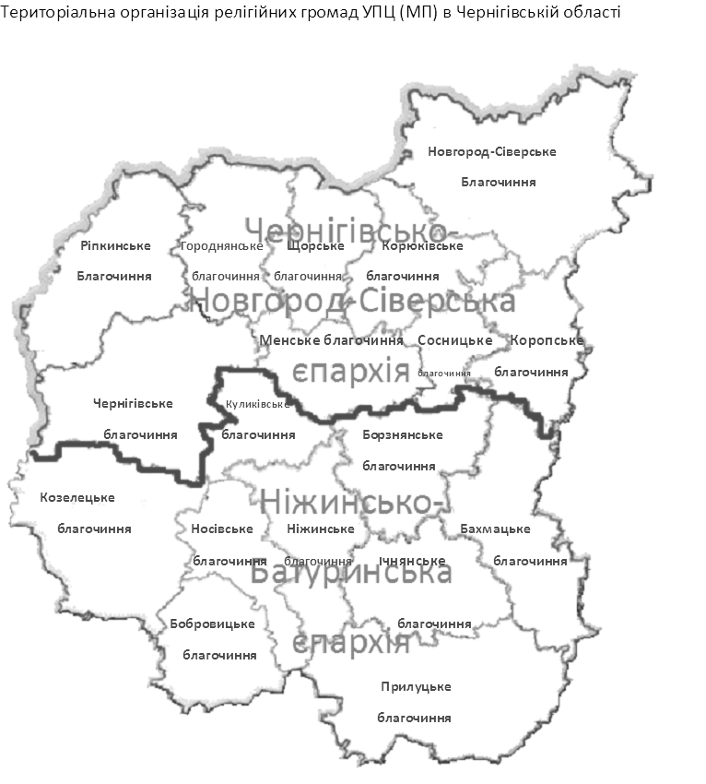УПЦ МП в Чернігівській області

Українська Православна церква Московського Патріархату взагалі найчисельніша релігійна конфесія області (аж 486 релігійні громади). Більш ніж 90% всіх віруючих і храмів належать саме їй. Особливо багато релігійних громад УПЦ(МП) у на півдні області (Козелецький район – 41 громада, Прилуцький – 32, Ніжинський – 35), а також в Чернігівському районі – 54. По-перше, це пов’язано з тим, що в південних районах і біля Чернігова села з більшою кількістю жителів і тому в них залишились великі приходи, а по-друге, релігійність жителів півдня області вища ніж півночі.

3.1.2. Громади та храми Православної Церкви України.
Після офіційного отримання автокефалії Православною церквою України (ПЦУ) 6 січня 2019 року, (стаття 29 «Про свободу совісті та релігійні організації» : Закон України від 16 жовт. 2012р. № 5461-VI) громади Української Православної церкви Московського патріархату (УПЦ МП) почали переходити до новоутвореної релігійної організації. Цей процес не оминув і Чернігівську область. Станом на 14 листопада 2019 року 18 громад УПЦ МП з різних населених пунктів області перейшло до ПЦУ.
Першою в Чернігівській області (16 січня 2019 р.) прийняла рішення про перехід до помісної Православної церкви України релігійна громада Свято-Вознесенської парафії села Оленівка Борзнянського району [42].
Наступний перехід відбувся 26 січня 2019 р. Його здійснила громада с. Ковпита Чернігівського району (Церква Святої Покрови), Цього дня перехід здійснила громади сел Пустотине та Макіївка Носівського району. Наступного дня (27.01. 2019 р.) віряни УПЦ МП смт. Десна (Церква Архангела Гавриїла) прийняли одноголосне рішення про перехід до ПЦУ і проведення всіх літургій українською мовою, 28 січня 2019 р. громада Церкви Святого Михаїла села Воловиця Борзнянського району продовжила переможні кроки до Незалежної української церкви [43].
У лютому процес переходу продовжив набирати обертів. Так, 10 лютого 2019 р. громада с. Степанівка Борзнянського району приєдналася до процесу створення великої української церкви, а 21 лютого 2019 р. засвідчили своє бажання перейти до ПЦУ віруючі з села Дніпровське Чернігівського району. 23 лютого у с. Данилівка Менського району пройшли збори Свято Троїцької православної громади . Присутні 44 голосами «За!» проголосували за перехід до ПЦУ і внесення змін до Статуту. Через три дні (26.02.2019р.) парафіяни Свято-Троїцької церкви с. Смичин Чернігівського району також долучилися до Православної церкви України. Протягом 27 лютого 2019 року до Помісної церкви України приєдналося відразу дві громади. Це зробили віряни Свято-Михайлівської церкви у с. Крути (перші в Ніжинському районі) та Свято-Покровської церкви у с. Дроздовиця Городнянського району (за декілька кілометрів від кордону з Російською Федерацією) [42,43].
Першою в Ічнянському районі до ПЦУ приєдналася громада церкви Різдва Богородиці з с. Бережівка (03.03.2019р.), а 13 березня до української церкви перейшла, громада Храму Казанської ікони Божої матері з с. Бобрик Ніжинського району. 17 березня 2019р до ПЦУ долучилися й віряни с. Припутні Ічнянського району (Церква Різдва Пресвятої Богородиці) [42].
5 квітня 2019 року відразу дві громади Бахмацього району виявили бажання приєднатися до єдиної Православної церкви України це віруючі сіл
Тиниця (Покровська церква) та Красне (Свято-Казанська церква).
Ічнянський район поповнився ще однією громадою, що знаходиться в смт. Парафіївка (Церква Святителя Миколая Мирлікійського Чудотворця)
перехід відбувся 21 червня 2019 року. Це одна із останніх громад що перейшли в Чернігівській області на сьогоднішній день. Процес переходів призупинився порівняно з піком навесні на мою думку на це вплинула політична ситуація яка склалася на теренах України [42].
Карта-схема 3.2
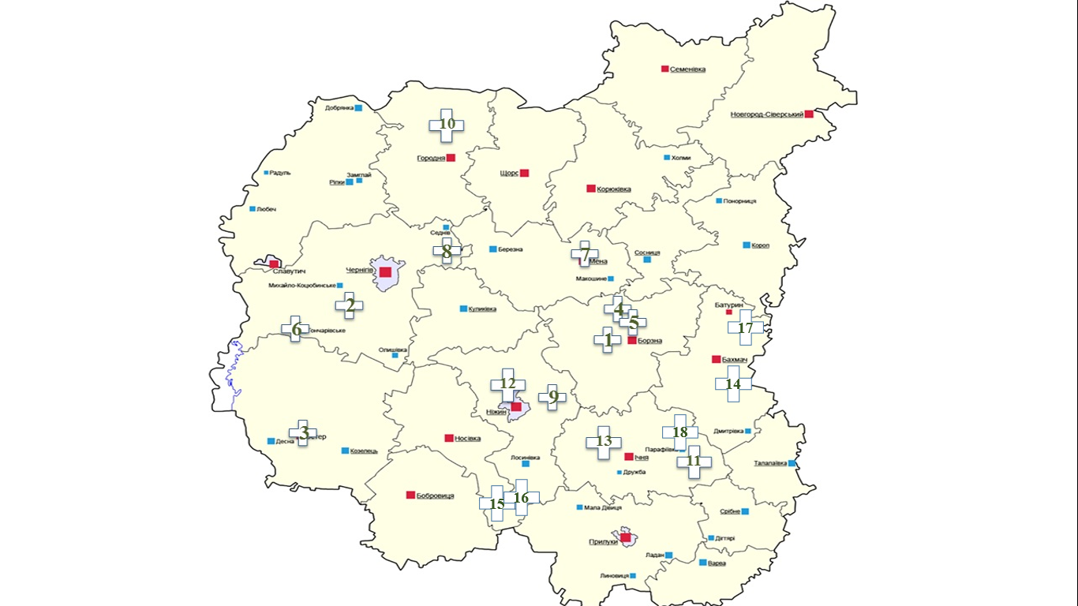
Загалом в області нараховується 606 православних релігійних громад, з яких 83% належать до УПЦ(МП), 16% - до УПЦ(КП) і менше 1% - до Руської Істинно-православної церкви і Руської Православної Старообрядницької церкви [табл. 3.1].

Таблиця 3.1
Кількість релігійних громад в районах Чернігівської області (по православних конфесіях)

Назва  конфесії  Район  або  місто | УПЦ  Московського  Патріархату | УПЦ  Київського Патріархату | ПЦУ | Руська істинно- православна церква | Руська Православна Старообрядн-ицька церква
Бахмацький | 19 | 3 | 2
Бобровицький | 21 | 8
Борзнянський | 24 | 11 | 3
Варвинський | 10
Городнянський | 20 |  | 1
Ічнянський | 22 | 11 | 3
Козелецький | 41 | 11 | 1
Коропський | 22 | 2
Корюківський | 16 | 1
Куликівський | 17
Менський | 30 | 3 | 1
Ніжинський | 35 | 7 | 2
Новгород –Сіверський | 12 | 2
Носівський | 17 | 3 | 2
Прилуцький | 32 | 6
Ріпкинський | 21 | 7 |  |  | 1
Семенівський | 10 | 1
Сосницький | 17 | 2
Срібнянський | 5 | 7
Талалаївський | 7 | 1
Чернігівський | 54 | 2 | 3
Щорський | 16 | 1
місто Чернігів | 13 | 9 |  | 1 | 1
місто Ніжин | 15 | 9
місто Прилуки | 8 | 2
Всього | 504 | 99 | 18 | 1 | 2

Якщо брати у кількісному відношенні, то найбільше релігійних громад знаходиться в Чернігівському (56 громад) [дод. А], Козелецькому (52 громади) і Ніжинському (42 громади) [дод. Б] районах. Тут прослідковується прямий зв'язок з найбільшою кількістю значних за кількістю мешканців населених пунктів. Найменше – в Талалаївському (8 громад), Варвинському (10 громад) і Прилуках (9 громад) [дод. В, Г], тому що Прилуки найменше з міст обласного підпорядкування, а ці райони найменші в області [табл. 3.5], [дод. Д].
Таблиця 3.2
Кількість і частка православних релігійних громад у районах Чернігівської області
Район або місто | Православні громади (загальна кількість) | Частка православних  громад,%
Бахмацький | 22 | 3,69
Бобровицький | 26 | 4,36
Борзнянський | 23 | 3,85
Варвинський | 10 | 1,68
Городнянський | 20 | 3,35
Ічнянський | 33 | 5,53
Козелецький | 52 | 8,71
Коропський | 24 | 4,02
Корюківський | 17 | 2,85
Куликівський | 17 | 2,85
Менський | 33 | 5,53
Ніжинський | 42 | 7,04
Новгород -Сіверський | 14 | 2,35
Носівський | 20 | 3,35
Прилуцький | 37 | 6,20
Ріпкинський | 29 | 4,86
Семенівський | 11 | 1,84
Сосницький | 19 | 3,18
Срібнянський | 11 | 1,84
Талалаївський | 8 | 1,34
Чернігівський | 56 | 9,38
Щорський | 17 | 2,85
місто Чернігів | 24 | 4,02
місто Ніжин | 23 | 3,85
місто Прилуки | 9 | 1,51
Всього | 606 |  | 100,00

3.2. Католицькі, греко-католицькі, протестантські, старообрядські, нехристиянські та інші громади області.
Чернігівщина завжди була толерантним міжконфесійним краєм, де мирно співіснують і задовольняють свої культурні та релігійні потреби представники різних конфесій, а їх в області 29.
До неправославних релігійних конфесій Чернігівської області належать: Римсько-католицька Церква, Українська греко-католицька Церква, Обласне об’єднання церков євангельських християн-баптистів, незалежні громади євангельських християн-баптистів, Союз церков християн віри євангельської п’ятидесятників Чернігівської області, Чернігівське обласне управління об’єднаної церкви ХВЄ, Божа Церква ХВЄ України, Незалежні громади п’ятидесятників, Церква Адвентистів Сьомого Дня, Релігійна організація Свідків Єгови, Церкви Повного Євангелія, Релігійні громади харизматичного напрямку, Релігійні громади Євангельських Християн, Союз вільних церков Християн Євангелської Віри, Новоапостольська Церква, Церква Ісуса Христа Святих Останніх Днів, Іудейські релігійні громади, Товариство Свідомості Крішни, Українські язичники “Сіверяни”, Буддисти Школи Карма Каг’ю, Християнська пресвітеріанська церква “Течія”, Християн віри євангельської „Вселенська християнська апостольська свята небесна церква сонця”, Месіянська релігійна громада [51,57,71].
Римсько-католицька Церква в Чернігівській області нечисельна. Громади розміщуються лише в Чернігові, Ніжині, Прилуках і Щорському районі. Прихожан цієї церкви не багато. В етнічному відношенні це переважно поляки і вихідці із західних областей України [71].
Українська греко-католицька Церква налічує лише 2 нечисленні громади: в Чернігові і Ніжині [23].
Обласне об’єднання церков євангельських християн-баптистів – третя за кількістю релігійних громад конфесія Чернігівщини. Вона включає 69 громад, які заходяться в усіх адміністративних районах і містах обласного підпорядкування. Найбільше приходів в Козелецькому (7 громад), Ніжинському і Семенівському районах (по 6 громад). При цьому в Новгород-Сіверському, Бобровицькому, Варвинському, Носівському і Талалаївському районах є лише по одній релігійній громаді даної конфесії [57].
Незалежні громади євангельських християн-баптистів в Чернігівській області представлені лише однією громадою в Козелецькому районі [56,57].
Союз церков християн віри євангельської п’ятидесятників Чернігівської області налічує 30 громад, при цьому вони відсутні в Бахмацькому, Козелецькому, Менському, Ріпкинському і Талалаївському районах. Найбільше релігійних об'єднань (5 громад) знаходиться в Ніжинському районі [48,57].
Чернігівське обласне управління об’єднаної церкви ХВЄ налічує 2 громади і знаходяться вони в Прилуках і Новгород-Сіверському районі [51].
До Божої Церкви ХВЄ України належать 5 релігійних громад розташованих в Чернігові, Городнянському, Козелецькому і Прилуцькому районах [41,47].
Незалежні громади п’ятидесятників нараховують 3 приходи: в Чернігові і Козелецькому районі [51].
Церква Адвентистів Сьомого Дня має 21 релігійну громаду. Вони зареєстровані і діють у всіх районах Чернігівської області, крім Ніжинського, Ріпкинського, Семенівського, Сосницького, Срібнянського і Чернігівського [57].
Релігійна організація Свідків Єгови в Чернігівській області представлена лише 4 громадами: в Чернігові, Ніжині, Прилуках і Носівському районі [63,57].
Щодо Церков Повного Євангелія, то їх в області 14. Громади ЦПЄ розташовані в Чернігові, Ніжині, Прилуках, Бахмацькому, Бобровицькому, Городнянському, Козелецькому, Ріпкинському і Чернігівському районах [71,51].
Релігійні громади харизматичного напрямку теж налічують 14 громад. Щодо їх географії, то вони розташовані вони в Чернігові, Прилуках, Бобровицькому, Ічнянському, Корюківському, Менському, Новгород-Сіверському, Носівському, Прилуцькому районах [57].
Релігійні громади Євангельських Християн мають 5 громад: в Чернігові, Ніжині і Прилуках [51].
Союз вільних церков Християн Євангельської Віри в Чернігівській області налічує 2 громади ( в Чернігові і Козелецькому районі ) [57,71].
Іудейські релігійні громади в області є в Чернігові, Ніжині, Прилуках, Городнянському, Новгород-Сіверському і Щорському районах. Їх загальна кількість – 7 [51].
Новоапостольська Церква, Церква Ісуса Христа Святих Останніх Днів, Товариство Свідомості Крішни, Буддисти Школи Карма Каг’ю, Християнська пресвітеріанська церква “Течія”, Християн віри євангельської „Вселенська християнська апостольська свята небесна церква сонця”, Месіянська релігійна громада мають лише по одній релігійній громаді, кожна з яких розташована в Чернігові [71,51].
Українські язичники “Сіверяни” мають також лише одну громаду. Розташована вона в Корюківському районі [51].
Загалом в Чернігівській області діє 193 неправославні релігійні громади, серед яких лише 5 мають більше 10 приходів [табл. 3.3], [дод. Е].
Якщо брати у кількісному відношенні, то найбільше неправославних релігійних громад у Чернігові (31 громада), Козелецькому районі (17), Ніжині (14) і Прилуках (13). Найменше (3-4 громади) знаходиться в Ріпкинському, Куликівському, Менському, Варвинському, Бахмацькому районах. В селах діють переважно невеликі неправославні громади. Вони утворені людьми, які стали віруючими неправославних конфесій перебуваючи у містах. Екзотичні для області вірування виникли внаслідок переселення людей з інших країн і бажанням деяких людей знайти життєву істину в інших релігіях.
Причиною виникнення великої кількості неправославних релігійних громад у Чернігові є обласний статус міста.
Таблиця 3.3
Кількість і частка неправославних релігійних громад у районах Чернігівської області.
Район чи місто | Неправославні громади  (загальна кількість) | Частка неправославних громад, %
Бахмацький | 4 | 2,07
Бобровицький | 5 | 2,59
Борзнянський | 6 | 3,11
Варвинський | 4 | 2,07
Городнянський | 7 | 3,63
Ічнянський | 10 | 5,18
Козелецький | 17 | 8,81
Коропський | 5 | 2,59
Корюківський | 7 | 3,63
Куликівський | 3 | 1,55
Менський | 4 | 2,07
Ніжинський | 10 | 5,18
Новгород-Сіверський | 7 | 3,63
Носівський | 6 | 3,11
Прилуцький | 8 | 4,15
Ріпкинський | 3 | 1,55
Семенівський | 7 | 3,63
Сосницький | 5 | 2,59
Срібнянський | 3 | 1,55
Талалаївський | 2 | 1,04
Чернігівський | 5 | 2,59
Щорський | 7 | 3,63
місто Чернігів | 31 | 16,06
місто Ніжин | 14 | 7,25
місто Прилуки | 13 | 6,74
Всього | 191 |  | 100,00
Переважна кількість неправославних релігійних споруд знаходяться в Чернігові і Ніжині. Значно менше в Прилуках. Деякі конфесії взагалі не мають своїх будівель (наприклад Товариство Свідомості Крішни) і тому орендують приміщення для проведення богослужінь. При цьому по селах релігійні споруди неправославних громад взагалі відсутні [24].
ВИСНОВКИ
Проведене дослідження дозволило зробити наступні висновки:
- Проаналізована література з даної тематики за період від становлення церкви на від часів Давньоруської держави до наших днів. Досліджена література стосовно всіх релігійних громад Чернігівської області православних та неправославних конфесій.
- Розкрито історію виникнення та становлення релігійних громад, функціонування та розвитку основних релігійних конфесій Чернігівщини. Розглянуто причини та умови виникнення неправославних релігійних громад і описано особливості їх розміщення.
- Проаналізовано територіальну структуру сучасної геоконфесійної ситуації в Чернігівській області. Досліджено особливості розміщення та функціонування православних, католицьких, греко-католицьких, старовірських, протестантських і нехристиянських релігійних громад.
- З’ясовано динаміку чисельності нині діючих релігійних громад та їх поширення. Досліджено становлення нової української церкви ПЦУ на території Чернігівської області. Відтворено на картосхемах процес переходів УПЦ МП до ПЦУ протягом 2019 року, після прийняття автокефалії.
СПИСОК ВИКОРИСТАНИХ ДЖЕРЕЛ
- Академічне релігієзнавство: Підручник / За ред. A.M. Колодного. - К.: Світ Знань, 2000. - 862 с.
- Боднар В.Б., Мизак Н.С. Рух за відродження Української автокефальної православної церкви в умовах німецької окупації України у 1941-1944 рр. / Боднар Віктор, Мизак Нестор // Релігія та Соціум. Часопис. – Чернівці: Рута, 2011. – № 2(6). – С. 57 – 64.
- Бондаренко В.Д., Сленський B.C., Журавський B.C. Релігійне життя в Україні: стан, проблеми, шляхи оптимізації/Бондаренко В.Д., Сленський B.C., Журавський B.C. – К.: Логос, 1996. – 37 с.
- Булаев В.М. Конфессиальное пространство как предмет социальной географии / Булаев В.М., Горина К.В. // Вестник Российского государственного университета им. И. Канта. – 2011. – Вып. 1. – С. 147-156.
- Бучма О. Політика і релігія в Україні: тенденція змін // Релігійна панорама. 2004. № 6. С.49–51.
- Вегерський В.В. Втрачені святині/Вегерський В.В. – К.: Техніка, 2004.– 176 с
- Віроцький В.Д., Карнабіба А.А., Киркевич В.Г. Монастирі та храми землі Сіверської/Віроцький В.Д. – К.: Техніка, 1999. – 232 с
- Горобець С. Чернігів та його околиці в часи німецької окупації / С.Горобець // Черниговский полдень - 1999. - №17 (221). - 29 апреля. - С.12
- Гражан В.Д. Вероучение и мораль пятидесятников. – Москва: Знание, 1989. – 64с.
- Жижко Т. Географія українського греко-католицизму // Краєзнавство. Географія. Туризм, 2004. - №14. – квітень. – С. 3-5.
- Изард У. Методы регионального анализа. Введение в науку о регионах/ УолтерИзрад – «Прогресс», 1996. – 660 с.2.
- Історія релігії в Україні: навч. посіб. / за ред. А.М. Колодного, П.Л. Яроцького П.Л. Ін-т філософії ім. Г.С. Сковороди НАН України. К.: Т-во «Знання»: КОО, 1999. 735 с.
- Теремко В. І. Релігійна громада в соціальній структурі суспільства // Духовність українства: Зб. наук. праць. Випуск третій — Житомир.: Ред. вид. відділ ЖДПУ, 2001. — С. 132—134.
- Калінін Ю.А., Харьковщенко Є.А. Релігієзнавство (підручник). – Київ: Наукова думка, 1998. – 335с.
- Ковальчук А.С. Географія релігії в Україні: Автореф. дис. канд. геогр. наук. – Львів, 2000. – 20 с.
- Ковальчук А.С. Географія релігії в Україні. − Львів: ВЦ ЛНУ імені Івана Франка, 2003. – 308 с.
- Костащук І.І. Історико-географічні особливості розвитку сакральної географії в Україні//Українська історична географія та історія географії в Україні: матеріали міжнародної наукової конференції (7-10 жовтня). – Чернівці: ЧНУ, 2009. – С. 28-29
- Костащук Іван, Володимир Вацеба, Вікторія Білоус Суспільно-географічне дослідження конфесійного простору хмельницької області Економічна та соціальна географія. Наукові записки. №1. 2018
- Костащук І.І., Чинники формування релігійного простору україни: суспільно-географічний контент Географічні науки с.78-84
- Костащук І.І. Релігійний та конфесійний простори, їх спільні та відмінні риси / І.І. Костащук // Українська географія: сучасні виклики. Зб. наукових праць у 3-х т. – К.: Прінт-Сервіс, 2016. – Т. ІІ. – С. 143-145.
- Кочкадан А. Загальні засади взаємодії держави і релігійних об’єднань в Україні: новелізація правового регулювання // Вісник Львівського університету. Серія юридична. Львів, 2009. Вип. 49. С. 95–100.
- Кондратюк Ю. С. Історіографія досліджень церковнопарафіяльного діловодства ІІ половини ХІХ — початку ХХІ століть // Грані. 2007.№ 6.С.3–6. Кудрицький А. В. Чернігівщина. Енциклопедичний довідник. – К.: Українська Радянська Енциклопедія імені М. П. Бажана, 1990. –1005 с.
- Кучабський О.Г. Релігійна сфера обласного регіону: трансформація і територіальна організація: Автореф. дис. канд. геогр. наук.–Львів,2000.– 20 с.
- Когатько Ю.Л. Історико–географічні особливості розвитку православ’я, як основної релігії в Чернігівській області/Когатько Ю.Л. – Шевченківська весна 2010. Матеріали наукової конференції, – К., 2010. – с. 145–148
- Лубенський В. Євангельські християни баптисти; Хто вони і що сповідують? // Урядовий кур’єр, 1995. - №28. – 21 лютого. – С. 6
- Лубський В.І. та ін. Релігієзнавство (підручник). – Київ: Видавничий центр „Академія”, 2000. – 408с.
- Любіцева О.О., Мезенцев К.В., Павлов С.В. Географія релігій. [Навчальний посібник для студентів вузів] / О.О. Любіцева, К.В. Мезенцев, С.В. Павлов. – Київ: Артек, 1999. - 504 с.
- Любашенко В. Адвентисти в Україні: структура служіння // Людина і світ, 2003. - №2. – С. 47-51.
- Малахова И.А. Современный баптизм: идеология и деятельность. – Москва: Знание, 1987. – 64с.
- Мезенцев К., Когатько Ю. Методи дослідження географії релігії: доцільність використання, систематизація, потенціал картографічного та центрографічного методів / К. Мезенцев, Ю. Когатько // ВІСНИК Київського національного університету імені Тараса Шевченка. – 2009.– № 56. – С.31-32.
- Мезенцев К., Когатько Ю. Методи дослідження географії релігії: доцільність використання, систематизація, потенціал картографічного та центрографічного методів // Вісник Київського національного університету ім.. Т. Шевченка. Серія: Географія. – Київ. – 2009. – № 56. – С. 30-36
- Мігачева Г.І. Статистичний довідник Чернігівщина у цифрах у 2007 році/Мігачева Г.І. – Чернігів, 2008. – 182 с
- Музалёв А.А. К вопросу о географии религий и о понятии «религиозная геосистема» в географическом исследовании / А.А. Музалёв //
- Мусієнко (Коротецька) Ю. Д. Релігійний документ: питання визначення та структури // Культурологія та інформаційне суспільство XXI століття : матеріали Всеукр. наук.-теорет. конф. молодих учених, 21–22 квіт. 2016 р. / Харків. держ. акад. культури. Харків, 2016. С. 347.
- Новіков В. В. Основні форми релігійної діяльності в Україні// Науковий вісник Львівського державного університету внутрішніх справ. Серія юридична. 2014. Вип. 1. С. 190–201.
- Немєць Л.М. Релігійна сфера як об’єкт дослідження суспільної географії / Л.М. Немєць, Л.В. Ключко, Ю.Ю. Заволока // Ученые записки Таврического национального университета имени В.И. Вернадского. Серия: География. Геология, 2011. – Том 24, вип. 2-1. – С. 231-236.
- Основы религиоведения: Учебник / |Ю.Ф. Борунков, И.Н. Яблоков, М.П. Новиков и др.]; Под ред. И.Н. Яблокова. - М.: Высш. шк., 1994.-368 с.
- Охріменко О. В. Монастирські і церковні бібліотеки Київської Русі як інформаційні центри // Інформаційні технології: наука, техніка, технологія, освіта, здоров’я : у 4 ч. : тези доп. ХXV Міжнар. наук.-практ. конф. MicroCAD–2017, 17–19 трав. 2017 р. Харків, 2017. Ч. 4. С. 305.
- Павлов С.В. Організація релігійно-географічної сфери України: Автореф. дис. канд. геогр. наук. – К., 1999. – 18 с.
- Павлов С. В., Мєзєнцев К. В., Любіцева О.О. Географія релігій. – К.: АртЕк, 1999. – 503 с.
- Павлов С. Суспільно-географічні аспекти дослідження релігійної сфери / С. Павлов // Гілея: науковий вісник. – 2013. – № 75. – С. 356-358.
- Пелешук І.В. Географія переходів громад УПЦ МП до православної церкви України на Чернігівщині/ ІV Всеукраїнській конференції молодих науковців «Сучасні проблеми природничих наук» Ніжин, 17 – 18 квітня 2019 р. – С. 43
- Пістун М. Д. Основи теорії суспільної географії: навчальний посібник для студ. географіч. спец. вузів. Київ: Вища школа, 1994. –156 с.
- Про стан православ`я в Україні [Электронний ресурс]: [Офіціний сайт Єдиної помісної української Православної церкви]-Режим доступу: https://www.pomisna.info/doc/.
- Путова А. Католицькі періодичні видання Києва у контексті київської польськомовної періодики на початку ХХ ст. // Збірник праць науково-дослідного центру періодики. Львів, 2004. С. 57–62.
- Ровенчак І. Українська географія релігії: історія формування та предмет дослідження/Ровенчак І. – Історія української географії. Всеукраїнський науково–теоретичний часопис. – Тернопіль: Підручники і посібники, 2003. – Випуск 2 (8).
- Религиоведение: Учебное пособие и учебный словарь-минимум по религиоведению / Под ред. И.Н. Яблокова. - М.: Гардарики, 2000.-53 6 с.
- Релігієзнавство: Підручник / [О.П. Сидоренко, С.С. Корлюк, Т.С. Посполітак та ін.]; за ред. О.П. Сидоренка. - Київ: Знання, 2007. - 468с.
- Решетніков Ю.Є. Санніков С.В. Пізній протестантизм в Україні. Баптизм // Історія релігії в Україні: У 10-ти т. / Т.5: Протестантизм в Україні.- К., 2000.- 8 д.а. Особисто Решетнікова Ю.Є.: 6 д.а.
- Решетніков Ю.Є. Об'єднавча тенденція та сепаратизм в історії вітчизняного баптизму // Українське релігієзнавство. - 2000.- # 13.- С.50-59. /0,5 д.а./
- Решетніков Ю.Є. Кальвінізм та армініанство у віровченні євангельських християн-баптистів // Українське релігієзнавство. - 2000.- # 15. /0,5 д.а./
- Решетников Ю.Е. Некоторые мысли об участии евангельских верующих в политической жизни общества // История христианства и современность. Научный сборник.- Одесса, 2000.- С.84-86. /0,2 д.а./
- Решетніков Ю. Церква і політика: питання сьогодення // Християнство і проблеми сучасності. Науковий збірник.- К., 2000.- С.17-21. /0,2 д.а./
- Решетніков Ю. Баптизм в Україні: на межі тисячоліть // Людина і світ.- 2000.- # 8.- С.36-39. /0,4 д.а./
- Релігійні організації в областях України, Києві та Криму // Людина і світ, 2004. – С. 35-38.
- Решетников Ю.Е. Украинские баптисты и Российская империя: Церковно-государственные отношения между Российским правительством и евангельско-баптистским братством на Украине во второй половине XIX - начале ХХвв.- Одесса, 1998.- 112с. /7,5 д.а./
- Решетніков Ю. Зародження українського баптизму /До 130-ти річчя євангельсько-баптистського руху в Україні: 1869-1999/ //Альманах "Богомыслие".- 1999.- # 8.- С.241-249. /0,9 д.а./
- Решетников Ю. Баптисты и политика //Альманах "Богомыслие".- 1999.- № 8.- С.250-261. /1,25 д.а./
- Свистунов С. Глобальні трансформації християнства доби постмодерну // Християнство доби постмодерну : колект. моногр. Київ, 2005. С. 54–69.
- Семенюк Лариса Суспільно-географічні аспекти розвитку релігійної сфери кіровоградської області Часопис соціально-економічної географії випуск 23 (2)
- Скленар І. Специфіка новин в релігійних Інтернет-виданнях України // Український інформаційний простір. 2008. Число 2. С. 188–192.
- Структура та функції релігії і церкви. URL: http://uristinfo.net/uchebnye-materialy/278-religieznavstvo--za-red-vd-titova-/8770-rozdil-2-struktura-ta-funktsiyi-religiyi-i-tserkvi.html?start=2 (дата звернення: 28.04.2019).
- Теремко В. І. Особливості християнської общини як релігійної спільноти // Наука. Релігія. Суспільство. — Донецьк: Наука і освіта, 2001. — № 2. — С. 50—55.
- Титов В. Д., Качурова С. В., Барабаш О. В. Релігієзнавство : підруч. для студентів юрид. спец. вищ. навч. закл. / за ред. В. Д. Титова. Харків: Право, 2008. 270 с.
- Тищук О. Web-сайти християнських церков: загальна характеристика // Вісник Київського національного університету імені Тараса Шевченка. Серія: Аудіовізуальна комунікація. Київ, 2008. № 16. С. 36–38.
- Уайт. Е. Великая борьба. – К. : Источник жизни, 2006. – 704 с.
- Ульяновський В.І. Історія церкви та релігійної думки в Україні: Навч. посібник: У 3-х кн/Ульяновський В.І. – Кн.1,– К.: Либідь, 1994. – 256 с.
- Филипович Л. Поширення нових релігій в Україні: примха часу чи закономірність?/Филипович Л. – Вісник HAH України,– 1998,– №5–6. – с. 84–85
- Церква і соціальна комунікація : найголовніші документи Католицької Церкви про пресу, радіо, телебачення, Інтернет та інші медіа / упоряд. і наук. ред. М. Перун. Львів : Вид-во Укр. катол. ін-ту, 2004. 440 с.
- Цыремпилова И. С. Проблемы сохранения и использования православного культурного наследия в контексте государственно-церковных взаимоотношений в 1920−1930-х гг. (на материалах Байкальского региона) // Власть. 2010. № 7. С. 144−149.
- Чуба Г. Українські рукописні учительні Євангелія : дослідження, каталоги, описи. Київ ; Львів : Свічадо, 2011. 223 с.
- Шуба О. Релігія в етнонаціональному розвитку України. Київ : Криниця, 1999. 324 с.
- Шуба О. Міжцерковний конфлікт. Сподівання на мудрість і терпіння // Віче. 1995. Ч. 8. С. 195–203.
- Юраш А. В. Релігія й електронні медіа: взаємодія, протистояння, ігнорація // Телевізійна й радіожурналістика : зб. наук.-метод. праць / Львів. нац. ун-т ім. Івана Франка. Львів, 2003. Вип.5. С. 22–30.

Умовні позначення
Чоловічий монастир (Українська православна церква)
Зруйнований монастир (Українська православна церква)
Зруйнований монастир (Київський патріархат)
Жіночий монастир (Українська православна церква)
Собор

Зруйнований собор
Собор (Київський патріархат)

Дзвіниця кам’яна (Українська православна церква)
Дзвіниця дерев’яна (Українська православна церква)

Дзвіниця кам’яна (Київський патріархат)
Дзвіниця зруйнована
Кам’яна церква (Православна церква України)
Дерев’яна церква (Православна церква України)
Дерев’яна церква Православна церква України
Кам’яна церква Православна церква України
Зруйнована церква

Молитовний будинок ПЦУ (Православна церква України)
Молитовний будинок ПЦУ(Православна церква України)
Пам’ятний знак
Мощі святих преп.Феодосія і преп. Лаврентія
Печера (склеп)
Чернігівське єпархіальне управління та духовне училище

Старообрядницька ц-ва
ДОДАТКИ
Додаток А
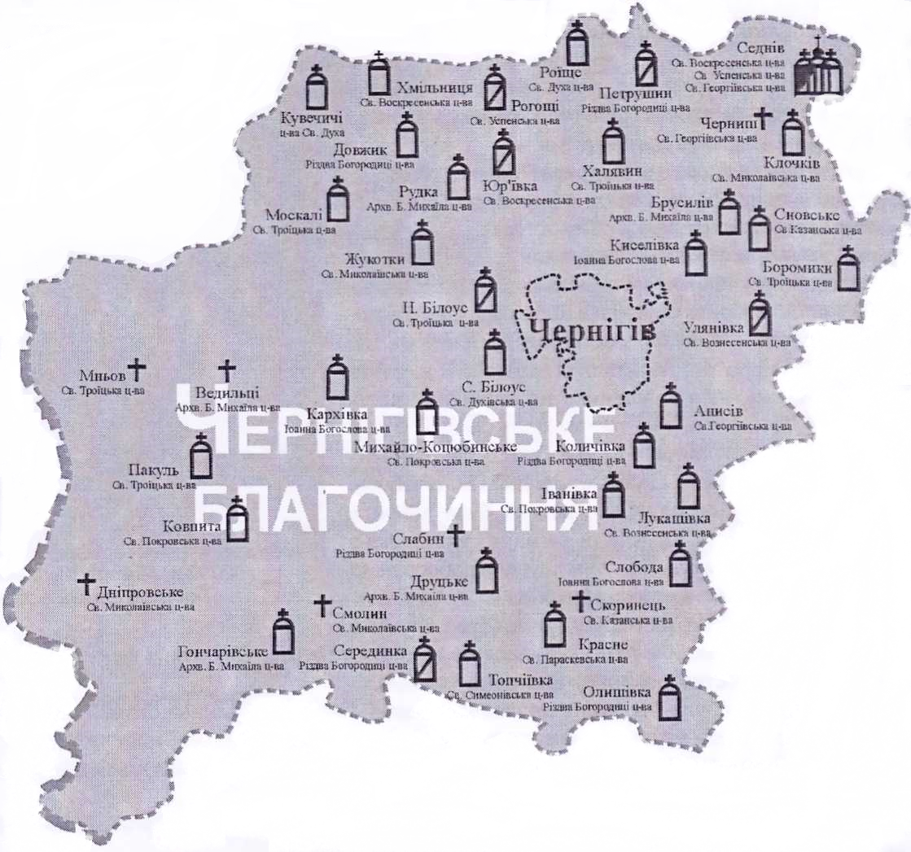

Додаток Б
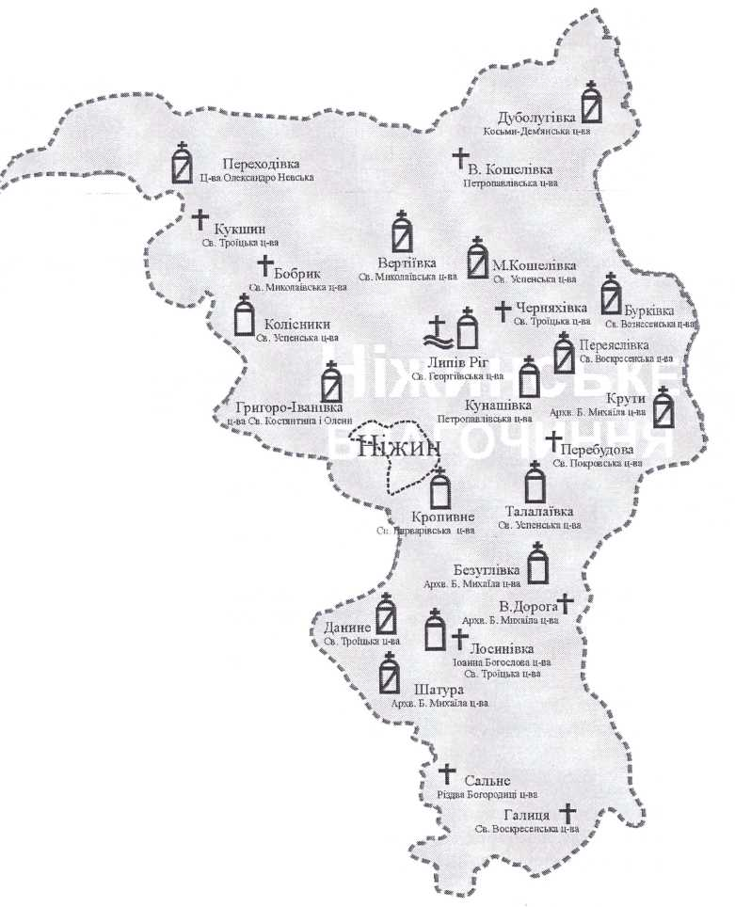

Додаток В
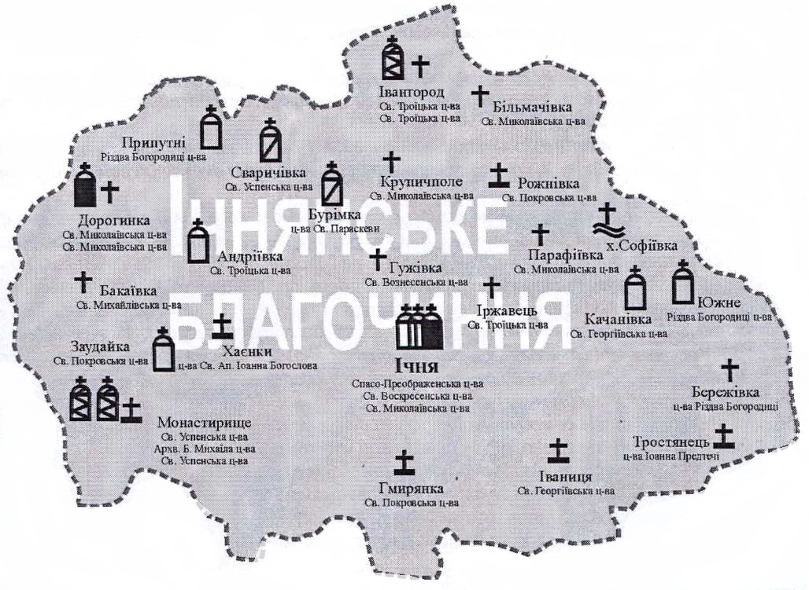

Додаток Г

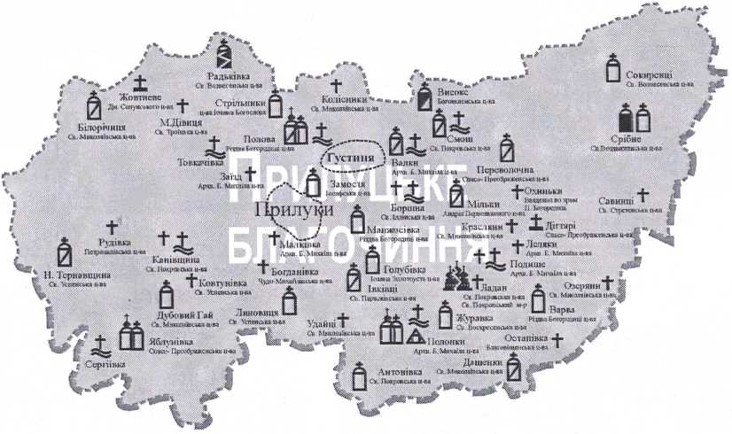

Додаток Е
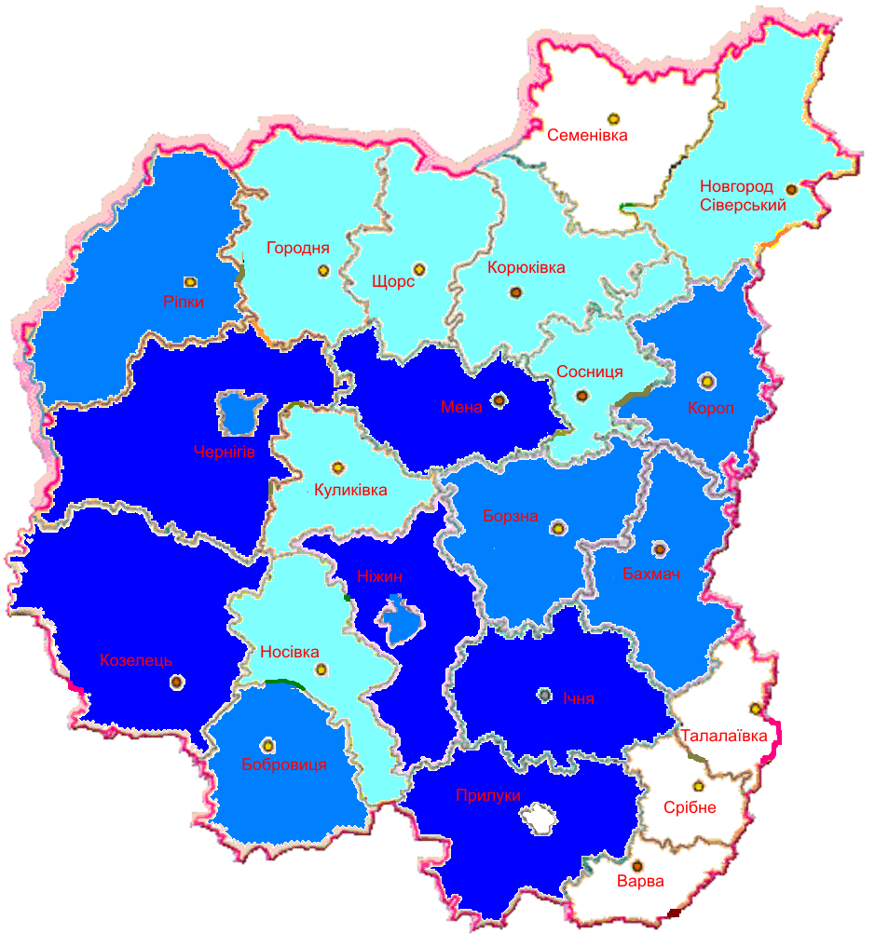

Умовні позначення:
Частка православних релігійних громад від загальної кількості:
- < 2%;
- 2-3,5%;
- 3,5-5%;
- > 5%.
Рис. Е.1 Райони і міста обласного підпорядкування Чернігівщини за питомою вагою православних релігійних громад
Додаток Ж
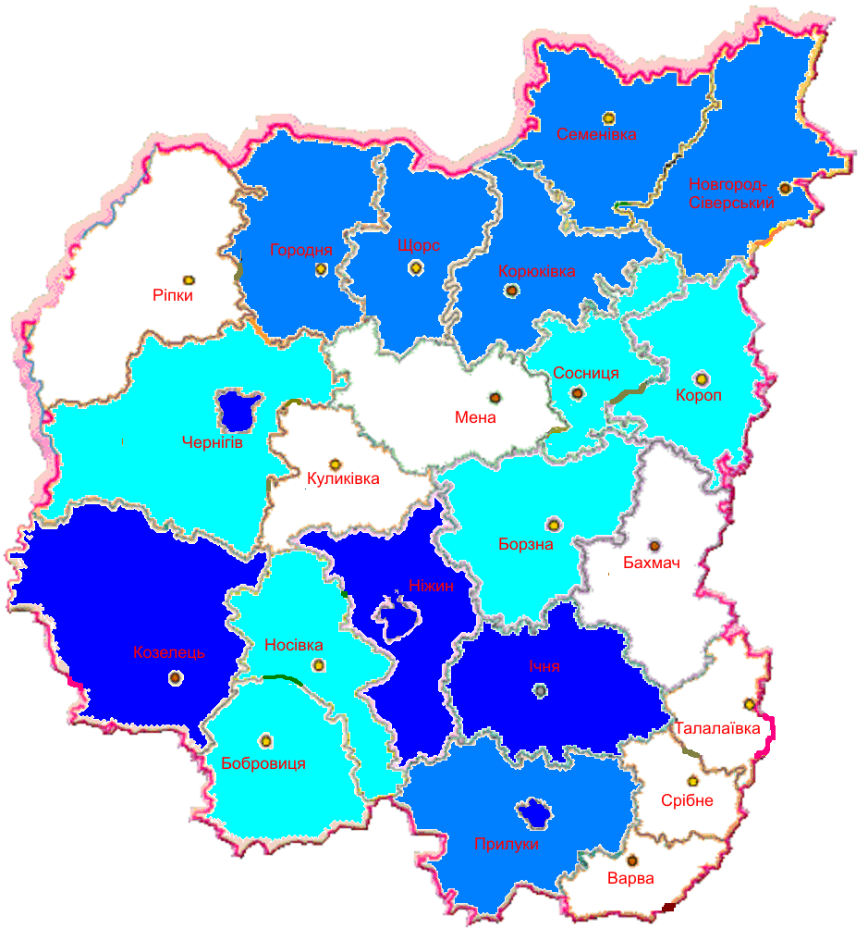

Умовні позначення:
Частка неправославних релігійних громад від загальної кількості:
- < 2,5%;
- 2,5-3,5%;
- 3,5-5%;
- > 5%.
Рис. Ж.1 Райони і міста обласного підпорядкування Чернігівщини за питомою вагою неправославних релігійних громад

